Resolución del Pleno del Instituto de Transparencia, Acceso a la Información Pública y Protección de Datos Personales del Estado de México y Municipios, con domicilio en Metepec, Estado de México, a cuatro de diciembre de dos mil diecinueve.

VISTO el expediente electrónico formado con motivo del recurso de revisión número 07565/INFOEM/IP/RR/2019, interpuesto por el C. XXXXX XXXX XXXX XXXXX, en lo sucesivo el Recurrente, en contra de la respuesta del Poder Judicial, en lo subsecuente el Sujeto Obligado, se procede a dictar la presente resolución.

A N T E C E D E N T E S

PRIMERO. De la solicitud de información.
Con fecha treinta y uno de julio de dos mil diecinueve, el Recurrente, presentó a través del Sistema de Acceso a la Información Mexiquense (SAIMEX) ante el Sujeto Obligado, solicitud de acceso a la información pública, registrada bajo el número de expediente 00569/PJUDICI/IP/2019, mediante la cual solicitó información en el tenor siguiente:

“Solicitud de información Pública” (Sic).

Se advierte que el solicitante al momento de ingresar su solicitud, adjunto el archivo electrónico denominado “Solicitudes de transparencia por materia (1).docx”, el cual al ser del conocimiento de las partes, se omite su inserción en este apartado, aunado a que será objeto de estudio en párrafos ulteriores.
Haciéndose constar que del acuse de solicitud de información contenida en el expediente electrónico del SAIMEX, se aprecia que la Recurrente eligió como modalidad de entrega de la información solicitada “a través del SAIMEX”.

SEGUNDO. De la respuesta del sujeto obligado.
De las constancias que obran en el expediente electrónico, se observa que el día dos de septiembre del presente año el Sujeto Obligado dio respuesta a la solicitud de información, manifestando lo siguiente:

“Metepec, México a 02 de Septiembre de 2019
Nombre del solicitante: XXXXX XXXXX XXXX XXXXX
Folio de la solicitud: 00569/PJUDICI/IP/2019
Con fundamento en el artículo 163 de la Ley de Transparencia y Acceso a la Información Pública del Estado de México y Municipios, le contestamos que:
se adjunta respuesta y guía para obtener hoja de ayuda
ATENTAMENTE
. . . .” (Sic)

Adjuntando a su respuesta dos archivos electrónicos denominados “190830 - respuesta 569-19.pdf” y “GUIA PARA OBTENER HOJA DE AYUDA - copia.pdf”, del cual se hará mérito de su estudio más adelante.

TERCERO. Del recurso de revisión.
Inconforme con la respuesta notificada por El Sujeto Obligado, el Recurrente interpuso el recurso de revisión, en fecha veinticuatro de septiembre de dos mil diecinueve, el cual fue registrado en el SAIMEX con el expediente número 07565/INFOEM/IP/RR/2019, manifestando lo siguiente:

- Acto Impugnado:
“La respuesta del sujeto obligado (Poder Judicial) de fecha 2 de septiembre del 2019” [sic]
- Razones o Motivos de Inconformidad:
“se anexa documento adjunto en cual se explican las razones o motivos de inconformidad” [Sic]

Adjuntando a su recurso archivo electrónico denominado “Recurso de Revisión .pdf”, el cual contiene lo siguiente:

Fecha de notificación: 02/Septiembre/2019
N° Exp. 00569/PJUDICI/IP/2019
INSTITUTO DE TRANSPARENCIA, ACCESO A LA INFORMACIÓN
PÚBLICA Y PROTECCIÓN DE DATOS PERSONALES DEL ESTADO
DE MÉXICO Y MUNICIPIOS
PRESENTE.
C. XXXXXXXXXX XXXX XXXXXXX, con el debido respeto comparezco para exponer:
Por medio del presente escrito vengo a interponer el Recurso de Revisión con fundamento y en términos del contenido de los artículos 176, 178, 179, 180 de la Ley de Transparencia y Acceso a la Información Pública del Estado de México y Municipios, por considerar que el sujeto obligado incurrió en el supuesto contenido en el artículo 179 del ordenamiento citado, artículo que establece la procedencia del Recurso de Revisión ante las siguientes causas:
• Los costos o tiempos de entrega de la información.
Ahora bien, en términos del artículo 180 de la ley en la materia se precisa lo siguiente:
I. Sujeto obligado ante la cual se presentó la solicitud: Poder Judicial del Estado de México.
II. Nombre del solicitante: XXXXXXX XXXX XXXXXXX XXXX
III. Número de folio de respuesta de la solicitud de acceso:
00569/PJUDICI/IP/2019.
IV. Fecha en que fue notificada la respuesta al solicitante o tuvo conocimiento del acto reclamado, o de presentación de la solicitud, en caso de falta de respuesta: 2 de septiembre de 2019.
V. El acto que se recurre: escrito de fecha 2 de septiembre de 2019 en el cual se establece que, a efecto de recibir la información solicitada, es necesario cubrir de manera previa el pago de los materiales utilizados en la reproducción.
VI. Las razones o motivos de inconformidad. Se describen en el apartado correspondiente.
VII. La copia de la respuesta que se impugna y, en su caso, de la notificación correspondiente, en el caso de respuesta de la solicitud: se agrega como Anexo 1.
ANTECEDENTES
• Solicitud al sujeto obligado: en fecha treinta y uno de julio de dos mil diecinueve el recurrente solicitó al Poder Judicial del Estado de México, remitir en versión pública vía digital las últimas 20, y en algunos casos, las 10 últimas resoluciones relacionadas con diferentes temas en materia civil y familiar. Para acreditar lo anterior, se anexa el documento de solicitud (Anexo 2).
• Prevención y desahogo de la misma: en fecha siete de septiembre del año en curso, el Poder Judicial del Estado de México solicitó al recurrente aclarar: “se requiere para que dentro del plazo legal proporcione un periodo de búsqueda de la información, así como manifieste y aclare a que refiere con “últimas resoluciones” toda vez que el término referido resulta ser muy genérico”; prevención que fue desahogada el 12/08/2019 en los términos solicitados (Anexo 3).
• Respuesta a la solicitud: 2 de septiembre del 2019.
RAZONES O MOTIVOS DE INCONFORMIDAD
Escrito de fecha 2 de septiembre de 2019 en el cual se establece que, a efecto de recibir la información solicitada, es necesario cubrir de manera previa el pago de los materiales utilizados en la reproducción, como se lee: Que con fundamento en el artículo 17, de la Ley de Transparencia y Acceso a la Información del Estado de México y Municipios, la búsqueda y acceso a la información es gratuita y solo se cubrirán los gastos de reproducción por la modalidad de entrega solicitada, de conformidad con los derechos, productos y aprovechamientos establecidos en la legislación aplicable; en este sentido, se informa que los expedientes que son de su interés solo se encuentra de forma impresa y para poder acceder a través del SAIMEX, es necesario fotocopiar el documento para realizar la versión pública y posteriormente digitalizarlo. Al respecto, los artículos 174 y 175 de la Ley en comento, establecen que la información deberá ser entregada sin costo, cuando implique la entrega de no más de veinte hojas simples; en los casos de existir costo para obtener la información, este deberá cubrirse de manera previa a la entrega y no podrá ser superior al costo de los materiales utilizados en la reproducción de la información.
Bajo este supuesto, la información de su interés sobrepasa las veinte hojas simples que contempla la Ley para ser entrega sin costo, por lo cual es necesario cubrir de manera previa el pago de los materiales utilizados en la reproducción, de acuerdo a lo establecido por el artículo 73 del Código Financiero del Estado de México y Municipios. Costo que queda desglosado por Juzgado de la manera siguiente […]
No obstante, es preciso referir el andamiaje jurídico que en el caso concreto se considera aplicable, como se lee a continuación.
MARCO JURÍDICO APLICABLE
Internacional
• Declaración Universal de Derechos Humanos
Artículo 19
Todo individuo tiene derecho a la libertad de opinión y de expresión; este derecho incluye el no ser molestado a causa de sus opiniones, el de investigar y recibir informaciones y opiniones, y el de difundirlas, sin limitación de fronteras, por cualquier medio de expresión.
• Declaración Americana de los Derechos y Deberes del Hombre
Artículo 4 - Derecho de libertad de investigación, opinión, expresión y difusión
Toda persona tiene derecho a la libertad de investigación, de opinión y de expresión y difusión del pensamiento por cualquier medio. Derecho de libertad de investigación, opinión, expresión y difusión.
• Declaración de Principios sobre la Libertad de Expresión
[…]
2. Toda persona tiene el derecho a buscar, recibir y difundir información y opiniones libremente en los términos que estipula el artículo 13 de la Convención Americana sobre Derechos Humanos. Todas las personas deben contar con igualdad de oportunidades para recibir, buscar e impartir información por cualquier medio de comunicación sin discriminación, por ningún motivo, inclusive los de raza, color, religión, sexo, idioma, opiniones políticas o de cualquier otra índole, origen nacional o social, posición económica, nacimiento o cualquier otra condición social.
3. Toda persona tiene el derecho a acceder a la información sobre sí misma o sus bienes en forma expedita y no onerosa, ya esté contenida en bases de datos, registros públicos o privados y, en el caso de que fuere necesario, actualizarla, rectificarla y/o enmendarla.
4. El acceso a la información en poder del Estado es un derecho fundamental de los individuos. Los Estados están obligados a garantizar el ejercicio de este derecho. Este principio sólo admite limitaciones excepcionales que deben estar establecidas previamente por la ley para el caso que exista un peligro real e inminente que amenace la seguridad nacional en sociedades democráticas.
• Pacto Internacional de Derechos Civiles y Políticos (artículo 19).
Artículo 19
1. Nadie podrá ser molestado a causa de sus opiniones.
2. Toda persona tiene derecho a la libertad de expresión; este derecho comprende la libertad de buscar, recibir y difundir informaciones e ideas de toda índole, sin consideración de fronteras, ya sea oralmente, por escrito o en forma impresa o artística, o por cualquier otro procedimiento de su elección.
3. El ejercicio del derecho previsto en el párrafo 2 de este artículo entraña deberes y responsabilidades especiales. Por consiguiente, puede estar sujeto a ciertas restricciones, que deberán, sin embargo, estar expresamente fijadas por la ley y ser necesarias para:
a) Asegurar el respeto a los derechos o a la reputación de los demás;
b) La protección de la seguridad nacional, el orden público o la salud o la moral pública.
• Convención Americana sobre Derechos Humanos “Pacto de San José”
Artículo 13. Libertad de Pensamiento y de Expresión
1. Toda persona tiene derecho a la libertad de pensamiento y de expresión.
Este derecho comprende la libertad de buscar, recibir y difundir informaciones e ideas de toda índole, sin consideración de fronteras, ya sea oralmente, por escrito o en forma impresa o artística, o por cualquier otro procedimiento de su elección.
Nacional
• Constitución Política de los Estados Unidos Mexicanos
Artículo 6o. La manifestación de las ideas no será objeto de ninguna inquisición judicial o administrativa, sino en el caso de que ataque a la moral, la vida privada o los derechos de terceros, provoque algún delito, o perturbe el orden público; el derecho de réplica será ejercido en los términos dispuestos por la ley. El derecho a la información será garantizado por el Estado.
Toda persona tiene derecho al libre acceso a información plural y oportuna, así como a buscar, recibir y difundir información e ideas de toda índole por cualquier medio de expresión.
El Estado garantizará el derecho de acceso a las tecnologías de la información y comunicación, así como a los servicios de radiodifusión y telecomunicaciones, incluido el de banda ancha e internet. Para tales efectos, el Estado establecerá condiciones de competencia efectiva en la prestación de dichos servicios.
Para efectos de lo dispuesto en el presente artículo se observará lo siguiente:
A. Para el ejercicio del derecho de acceso a la información, la Federación, los Estados y el Distrito Federal, en el ámbito de sus respectivas competencias, se regirán por los siguientes principios y bases:
I. Toda la información en posesión de cualquier autoridad, entidad, órgano y organismo de los Poderes Ejecutivo, Legislativo y Judicial, órganos autónomos, partidos políticos, fideicomisos y fondos públicos, así como de cualquier persona física, moral o sindicato que reciba y ejerza recursos públicos o realice actos de autoridad en el ámbito federal, estatal y municipal, es pública y sólo podrá ser reservada temporalmente por razones de interés público y seguridad nacional, en los términos que fijen las leyes. En la interpretación de este derecho deberá prevalecer el principio de máxima publicidad. Los sujetos obligados deberán documentar todo acto que derive del ejercicio de sus facultades, competencias o funciones, la ley determinará los supuestos específicos bajo los cuales procederá la declaración de inexistencia de la información.
II. La información que se refiere a la vida privada y los datos personales será protegida en los términos y con las excepciones que fijen las leyes.
III. Toda persona, sin necesidad de acreditar interés alguno o justificar su utilización, tendrá acceso gratuito a la información pública, a sus datos personales o a la rectificación de éstos.
IV. Se establecerán mecanismos de acceso a la información y procedimientos de revisión expeditos que se sustanciarán ante los organismos autónomos especializados e imparciales que establece esta Constitución.
V. Los sujetos obligados deberán preservar sus documentos en archivos administrativos actualizados y publicarán, a través de los medios electrónicos disponibles, la información completa y actualizada sobre el ejercicio de los recursos públicos y los indicadores que permitan rendir cuenta del cumplimiento de sus objetivos y de los resultados obtenidos.
VI. Las leyes determinarán la manera en que los sujetos obligados deberán hacer pública la información relativa a los recursos públicos que entreguen a personas físicas o morales.
VII. La inobservancia a las disposiciones en materia de acceso a la información pública será sancionada en los términos que dispongan las leyes.
VIII. La Federación contará con un organismo autónomo, especializado, imparcial, colegiado, con personalidad jurídica y patrimonio propio, con plena autonomía técnica, de gestión, capacidad para decidir sobre el ejercicio de su presupuesto y determinar su organización interna, responsable de garantizar el cumplimiento del derecho de acceso a la información pública y a la protección de datos personales en posesión de los sujetos obligados en los términos que establezca la ley.
El organismo autónomo previsto en esta fracción, se regirá por la ley en materia de transparencia y acceso a la información pública y protección de datos personales en posesión de sujetos obligados, en los términos que establezca la ley general que emita el Congreso de la Unión para establecer las bases, principios generales y procedimientos del ejercicio de este derecho.
En su funcionamiento se regirá por los principios de certeza, legalidad, independencia, imparcialidad, eficacia, objetividad, profesionalismo, transparencia y máxima publicidad.
El organismo garante tiene competencia para conocer de los asuntos relacionados con el acceso a la información pública y la protección de datos personales de cualquier autoridad, entidad, órgano u organismo que forme parte de alguno de los Poderes Ejecutivo, Legislativo y Judicial, órganos autónomos, partidos políticos, fideicomisos y fondos públicos, así como de cualquier persona física, moral o sindicatos que reciba y ejerza recursos públicos o realice actos de autoridad en el ámbito federal; con excepción de aquellos asuntos jurisdiccionales que correspondan a la Suprema Corte de Justicia de la Nación, en cuyo caso resolverá un comité integrado por tres ministros. También conocerá de los recursos que interpongan los particulares respecto de las resoluciones de los organismos autónomos especializados de los estados y el Distrito Federal que determinen la reserva, confidencialidad, inexistencia o negativa de la información, en los términos que establezca la ley.
El organismo garante federal de oficio o a petición fundada del organismo garante equivalente del estado o del Distrito Federal, podrá conocer de los recursos de revisión que por su interés y trascendencia así lo ameriten.
La ley establecerá aquella información que se considere reservada o confidencial.
Las resoluciones del organismo garante son vinculatorias, definitivas e inatacables para los sujetos obligados. El Consejero Jurídico del Gobierno podrá interponer recurso de revisión ante la Suprema Corte de Justicia de la Nación en los términos que establezca la ley, sólo en el caso que dichas resoluciones puedan poner en peligro la seguridad nacional conforme a la ley de la materia.
El organismo garante se integra por siete comisionados. Para su nombramiento, la Cámara de Senadores, previa realización de una amplia consulta a la sociedad, a propuesta de los grupos parlamentarios, con el voto de las dos terceras partes de los miembros presentes, nombrará al comisionado que deba cubrir la vacante, siguiendo el proceso establecido en la ley. El nombramiento podrá ser objetado por el Presidente de la República en un plazo de diez días hábiles. Si el Presidente de la República no objetara el nombramiento dentro de dicho plazo, ocupará el cargo de comisionado la persona nombrada por el Senado de la República.
En caso de que el Presidente de la República objetara el nombramiento, la Cámara de Senadores nombrará una nueva propuesta, en los términos del párrafo anterior, pero con una votación de las tres quintas partes de los miembros presentes. Si este segundo nombramiento fuera objetado, la Cámara de Senadores, en los términos del párrafo anterior, con la votación de las tres quintas partes de los miembros presentes, designará al comisionado que ocupará la vacante. Los comisionados durarán en su encargo siete años y deberán cumplir con los requisitos previstos en las fracciones I, II, IV, V y VI del artículo 95 de esta Constitución, no podrán tener otro empleo, cargo o comisión, con excepción de los no remunerados en instituciones docentes, científicas o de beneficencia, sólo podrán ser removidos de su cargo en los términos del Título Cuarto de esta Constitución y serán sujetos de juicio político.
En la conformación del organismo garante se procurará la equidad de género.
El comisionado presidente será designado por los propios comisionados, mediante voto secreto, por un periodo de tres años, con posibilidad de ser reelecto por un periodo igual; estará obligado a rendir un informe anual ante el Senado, en la fecha y en los términos que disponga la ley.
El organismo garante tendrá un Consejo Consultivo, integrado por diez consejeros, que serán elegidos por el voto de las dos terceras partes de los miembros presentes de la Cámara de Senadores. La ley determinará los procedimientos a seguir para la presentación de las propuestas por la propia Cámara. Anualmente serán sustituidos los dos consejeros de mayor antigüedad en el cargo, salvo que fuesen propuestos y ratificados para un segundo periodo.
La ley establecerá las medidas de apremio que podrá imponer el organismo garante para asegurar el cumplimiento de sus decisiones.
Toda autoridad y servidor público estará obligado a coadyuvar con el organismo garante y sus integrantes para el buen desempeño de sus funciones.
El organismo garante coordinará sus acciones con la entidad de fiscalización superior de la Federación, con la entidad especializada en materia de archivos y con el organismo encargado de regular la captación, procesamiento y publicación de la información estadística y geográfica, así como con los organismos garantes de los estados y el Distrito Federal, con el objeto de fortalecer la rendición de cuentas del Estado Mexicano.
[…]
• Ley Federal de Transparencia y Acceso a la Información Pública Artículo 1. La presente Ley es de orden público y tiene por objeto proveer lo necesario en el ámbito federal, para garantizar el derecho de acceso a la Información Pública en posesión de cualquier autoridad, entidad, órgano y organismo de los poderes Legislativo, Ejecutivo y Judicial, órganos autónomos, partidos políticos, fideicomisos y fondos públicos, así como de cualquier persona física, moral o sindicato que reciba y ejerza recursos públicos federales o realice actos de autoridad, en los términos previstos por la Constitución Política de los Estados Unidos Mexicanos y la Ley General de Transparencia y Acceso a la Información Pública.
Artículo 3. Toda la información generada, obtenida, adquirida, transformada o en posesión de los sujetos obligados en el ámbito federal, a que se refiere la Ley General de Transparencia y Acceso a la Información Pública y esta Ley, es pública, accesible a cualquier persona y sólo podrá ser clasificada excepcionalmente como reservada de forma temporal por razones de interés público y seguridad nacional o bien, como confidencial. Los particulares tendrán acceso a la misma en los términos que estas leyes señalan.
El derecho humano de acceso a la información comprende solicitar, investigar, difundir, buscar y recibir información.
• Ley General de Transparencia y Acceso a la Información Pública
Artículo 8. Los Organismos garantes del derecho de acceso a la información deberán regir su funcionamiento de acuerdo a los siguientes principios:
[…]
VI. Máxima Publicidad: Toda la información en posesión de los sujetos obligados será pública, completa, oportuna y accesible, sujeta a un claro régimen de excepciones que deberán estar definidas y ser además legítimas y estrictamente necesarias en una sociedad democrática;
[…]
Artículo 23. Son sujetos obligados a transparentar y permitir el acceso a su información y proteger los datos personales que obren en su poder: cualquier autoridad, entidad, órgano y organismo de los Poderes Ejecutivo, Legislativo y Judicial, órganos autónomos, partidos políticos, fideicomisos y fondos públicos, así como cualquier persona física, moral o sindicato que reciba y ejerza recursos públicos o realice actos de autoridad en los ámbitos federal, de las Entidades Federativas y municipal.
Local
• Constitución política del estado libre y soberano de México
De igual manera, el contenido del artículo 5, párrafo 16, de la Constitución
Política del Estado Libre y Soberano de México, que refiere:
“Toda persona en el Estado de México, tiene derecho al libre acceso a la información plural y oportuna, así como a buscar recibir y difundir información e ideas de toda índole por cualquier medio de expresión.”
• Ley de Transparencia y Acceso a la Información Pública del Estado de México y sus Municipios
Artículo 2. Son objetivos de esta ley: […]
II. Proveer lo necesario para garantizar a toda persona el derecho de acceso a la información pública, a través de procedimientos sencillos, expeditos, oportunos y gratuitos, determinando las bases mínimas sobre las cuales se regirán los mismos;
[…]
Artículo 4. El derecho humano de acceso a la información pública es la prerrogativa de las personas para buscar, difundir, investigar, recabar, recibir y solicitar información pública, sin necesidad de acreditar personalidad ni interés jurídico.
Toda la información generada, obtenida, adquirida, transformada, administrada o en posesión de los sujetos obligados es pública y accesible de manera permanente a cualquier persona, en los términos y condiciones que se establezcan en los tratados internacionales de los que el Estado mexicano sea parte, en la Ley General, la presente Ley y demás disposiciones de la materia, privilegiando el principio de máxima publicidad de la información. Solo podrá ser clasificada excepcionalmente como reservada temporalmente por razones de interés público, en los términos de las causas legítimas y estrictamente necesarias previstas por esta Ley.
Los sujetos obligados deben poner en práctica, políticas y programas de acceso a la información que se apeguen a criterios de publicidad, veracidad, oportunidad, precisión y suficiencia en beneficio de los solicitantes.
Artículo 8. El derecho de acceso a la información o la clasificación de la información se interpretarán conforme a los principios establecidos en la Constitución Federal, los tratados internacionales de los que el Estado mexicano sea parte, la Ley General, la Constitución Local y la presente Ley.
En la aplicación e interpretación de la presente Ley deberá prevalecer el principio de máxima publicidad, conforme a lo dispuesto en la Constitución Federal, en los tratados internacionales de los que el Estado mexicano sea parte, la Ley General, la Constitución Local, así como en las resoluciones y sentencias vinculantes que emitan los órganos nacionales e internacionales especializados, favoreciendo en todo tiempo a las personas la protección más amplia, atendiendo al principio pro persona. Para el caso de la interpretación se podrá tomar en cuenta los criterios, determinaciones y opiniones de los organismos nacionales e internacionales, en materia de transparencia y el derecho de acceso a la información.
Artículo 9. El Instituto deberá regir su funcionamiento de acuerdo a los siguientes principios: I. Certeza: Principio que otorga seguridad y certidumbre jurídica a los particulares, en virtud de que permite conocer si las acciones del Instituto son apegadas a derecho y garantiza que los procedimientos sean completamente verificables, fidedignos y confiables; II. Eficacia: Obligación del Instituto para tutelar, de manera efectiva, el derecho de acceso a la información; III. Gratuidad: Consiste en que el acceso a la información pública no genera costo alguno para los solicitantes, sólo podrá requerirse el cobro correspondiente a la modalidad de reproducción y entrega solicitada conforme a lo establecido en la presente Ley y demás disposiciones jurídicas aplicables; IV. Imparcialidad: Cualidad que debe tener el Instituto respecto de sus actuaciones de ser ajenos o extraños a los intereses de las partes en controversia y resolver sin favorecer indebidamente a ninguna de ellas; V. Independencia: Cualidad que debe tener el Instituto para actuar sin supeditarse a interés, autoridad o persona alguna;
VI. Legalidad: Obligación del Instituto de ajustar su actuación, que funde y motive sus resoluciones y actos en las normas aplicables;
VII. Máxima Publicidad: Toda la información en posesión de los sujetos obligados será pública, completa, oportuna y accesible, sujeta a un claro régimen de excepciones que deberán estar definidas y ser además legítimas y estrictamente necesarias en una sociedad democrática;
VIII. Objetividad: Obligación del Instituto de ajustar su actuación a los presupuestos de ley que deben ser aplicados al analizar el caso en concreto y resolver todos los hechos, prescindiendo de las consideraciones y criterios personales;
IX. Profesionalismo: Los servidores públicos que laboren en el Instituto deberán sujetar su actuación a conocimientos técnicos, teóricos y metodológicos que garanticen un desempeño eficiente y eficaz en el ejercicio de la función pública que tienen encomendada; y
X. Transparencia: Obligación del Instituto de dar publicidad a las deliberaciones y actos relacionados con sus atribuciones así como dar acceso a la información que generen.
Artículo 15. Toda persona tiene derecho de acceso a la información, sin discriminación, por motivo alguno, que menoscabe o anule la transparencia o acceso a la información pública en posesión de los sujetos obligados.
Artículo 17. La búsqueda y acceso a la información es gratuita y solo se cubrirán los gastos de reproducción, o por la modalidad de entrega solicitada, así como por el envío, que en su caso se genere, de conformidad con los derechos, productos y aprovechamientos establecidos en la legislación aplicable, sin que exceda de los límites establecidos en la presente Ley.
Artículo 23. Son sujetos obligados a transparentar y permitir el acceso a su información y proteger los datos personales que obren en su poder:
I. El Poder Ejecutivo del Estado de México, las dependencias, organismos auxiliares, órganos, entidades, fideicomisos y fondos públicos, así como la Procuraduría General de Justicia;
II. El Poder Legislativo del Estado, los organismos, órganos y entidades de la Legislatura y sus dependencias;
III. El Poder Judicial, sus organismos, órganos y entidades, así como el Consejo de la Judicatura del Estado;
IV. Los ayuntamientos y las dependencias, organismos, órganos y entidades de la administración municipal;
V. Los órganos autónomos;
VI. Los tribunales administrativos y autoridades jurisdiccionales en materia laboral;
VII. Los partidos políticos y agrupaciones políticas, en los términos de las disposiciones aplicables;
VIII. Los fideicomisos y fondos públicos que cuenten con financiamiento público, parcial o total, o con participación de entidades de gobierno;
IX. Los sindicatos que reciban y/o ejerzan recursos públicos en el ámbito estatal y municipal;
X. Cualquier persona física o jurídico colectiva que reciba y ejerza recursos públicos en el ámbito estatal o municipal; y
XI. Cualquier otra autoridad, entidad, órgano u organismo de los poderes estatal o municipal, que reciba recursos públicos.
Los sujetos obligados deberán hacer pública toda aquella información relativa a los montos y las personas a quienes entreguen, por cualquier motivo, recursos públicos, así como los informes que dichas personas les entreguen sobre el uso y destino de dichos recursos.
Los servidores públicos deberán transparentar sus acciones así como garantizar y respetar el derecho de acceso a la información pública.
Artículo 96. Además de las obligaciones de transparencia común a que se refiere el Capítulo II de este Título, el Poder Judicial Local y el Tribunal de lo Contencioso Administrativo del Estado de México, deberán poner a disposición del público y actualizar la siguiente información:
I. Las tesis y ejecutorias publicadas en el Boletín Judicial del Tribunal Superior de Justicia del Estado de México y en la Gaceta del Tribunal de lo Contencioso Administrativo del Estado de México, incluyendo tesis jurisprudenciales y aisladas;
II. Las versiones públicas de las sentencias que sean de interés público;
III. Las versiones estenográficas, taquigráficas, magnetofónicas, video gráficas, electrónicas o de cualquier otra naturaleza, de las sesiones públicas de cualquiera de sus órganos;
IV. La relacionada con los procesos por medio de los cuales fueron designados los jueces y magistrados, según corresponda;
V. La lista de acuerdos que diariamente se publiquen;
VI. Las convocatorias a concursos para ocupar cargos jurisdiccionales y los resultados finales de los mismos, así como los procesos de ratificación de los funcionarios judiciales; y
VII. Los perfiles y formas de evaluación del personal judicial y administrativo
Artículo 150. El procedimiento de acceso a la información es la garantía primaria del derecho en cuestión y se rige por los principios de simplicidad, rapidez gratuidad del procedimiento, auxilio y orientación a los particulares, así como atención adecuada a las personas con discapacidad y a los hablantes de lengua indígena con el objeto de otorgar la protección más amplia del derecho de las personas.
Artículo 173. Sin perjuicio de lo anteriormente establecido, el procedimiento de acceso a la información se rige por los siguientes principios:
I. Simplicidad y rapidez;
II. Gratuidad del procedimiento; y
III. Auxilio y orientación a los particulares.
Derivado del marco jurídico transcrito, en primer lugar debe entenderse al Poder Judicial del Estado de México como un sujeto obligado que debe hacer públicas sus resoluciones y garantizar el derecho humano a la transparencia de aquellas personas que, en ejercicio de este derecho, lleven a cabo la solicitud de información pública, rigiendo su actuación conforme a los principios de máxima publicidad, gratuidad y transparencia.
En ese sentido, el Poder Judicial de la entidad como sujeto obligado, al dar respuesta a la solicitud realizada por el impetrante, aduce que, el recurrente debe cubrir, por un lado, el concepto de “copias simples utilizadas para testar el documento y generar la versión pública de la sentencia de los expedientes” y, por otro, la “digitalización para entrega en modalidad indicada”; en caso contrario, no podrá ser entregada la información en los términos solicitados.
Para ello, el sujeto obligado enumera por juzgado las resoluciones correspondientes a la materia solicitada por el recurrente, aduciendo que la información requerida excede aquella que debe entregarse sin costo; de ahí que debe cubrirse el costo de los materiales utilizados en la reproducción de la información, estableciendo el número de fojas de las cuales se compone cada una de las sentencias y la cantidad que debe cubrirse.
Al respecto, debe precisarse que en la solicitud realizada en fecha treinta y uno de julio del año en curso, así como en el desahogo realizado a la prevención del siete de septiembre de la presente anualidad, el recurrente estableció con precisión y claridad, que las resoluciones, por juzgado y por materia, se solicitaban en versión pública y digital, es decir, la modalidad requerida era en versión digital y pública, es decir, aquella que se encuentra a disposición de la sociedad, al no poseer carácter confidencial o reservado.
Por lo que resulta inverosímil que el sujeto obligado solicite un pago relacionado con la obtención de copias simples utilizadas para testar el documento y generar la versión pública de la sentencia de los expedientes, pues como puede advertirse de la solicitud, el recurrente no solicitó COPIAS SIMPLES de las resoluciones.
Asimismo, el Poder Judicial de esta entidad, acorde con el marco normativo en materia de transparencia, descrito con antelación, tiene la obligación legal de poner a disposición del público y actualizar las versiones públicas de las sentencias que sean de interés público, es decir, aquellas que las personas, en ejercicio de su derecho humano a la transparencia, consideren que de acuerdo a sus intereses, pretensiones o actividades son de su interés, como en caso concreto acontece.
Por otro lado, con relación a la manifestación del sujeto obligado, por la cual se hizo de conocimiento que el Comité de Transparencia y Acceso a la información Pública acordó reservar diversos expedientes por un periodo determinado (5 años), toda vez que los mismos no han causado estado y/o quedado firmes; debe precisarse que el recurrente no solicitó aquellas resoluciones que hubieran causado ejecutoria o quedado firmes, sino la resolución y criterio establecidos por el juzgado en primera instancia; por lo que con independencia de la cadena impugnativa, se considera que la información debe ser proporcionada, garantizando el derecho a la información pública y los principios que la rigen.
Finamente, se robustece el marco jurídico transcrito, con el contenido de las Acciones de Inconstitucionalidad 18/2019, 27/2019 y 21/2019, mediante los cuales, la Suprema Corte de Justicia de la Nación estableció que el cobro por copias fotostáticas simples carece de una base objetiva y razonable, invalidando diversas disposiciones normativas; por lo que si bien, se deben cubrir, de acuerdo al Código Financiero del Estado de México, un costo de reproducción de acuerdo a la modalidad solicitada, lo cierto es que en el caso específico, el recurrente no solicitó en momento alguno, copias simples de las resoluciones, sino una versión digital y pública, que el sujeto obligado tiene obligación de proporcionar y poseer, conforme a sus atribuciones y obligaciones en transparencia.
Por lo anterior, solicito de manera atenta.
ÚNICO. Se me tenga por presentado el presente recurso y se me acuerde favorable la entrega de la información solicitada.
Toluca, Estado de México, a 24 de Septiembre del 2019
___________________________________
Alenadro Medina Sánchez

CUARTO. Del turno del recurso de revisión.
Medio de impugnación que le fue turnado a la Comisionada Zulema Martínez Sánchez, por medio del sistema electrónico, en términos del arábigo 185 fracción I de la Ley de Transparencia y Acceso a la información Pública del Estado de México y Municipios, del cual recayó acuerdo de admisión en fecha veinticuatro de mayo de la presente anualidad, determinándose en él, un plazo de siete días para que las partes manifestaran lo que a su derecho corresponda en términos del numeral ya citado.

QUINTO. De la etapa de manifestaciones y/o alegatos.
Así, una vez transcurrido el término legal referido se destaca que el Recurrente no realizó manifestaciones ni vertió alegatos. Por su parte el Sujeto Obligado en fecha ocho de octubre de dos mil diecinueve remitió su Informe Justificado, el cual consiste en un archivo electrónico denominado “191004 – informe justificado 1.pdf “. Dicho documento fue puesto a la vista del Recurrente mediante acuerdo de fecha nueve de octubre de la presente anualidad, en términos de la fracción III del artículo 185 de la Ley de Transparencia y Acceso a la Información Pública del Estado de México y Municipios, otorgando al Recurrente un término de tres días para manifestar lo que a su derecho conviniera, sin que se pronunciara al respecto.

SEXTO. Del cierre de instrucción.
Por lo anterior, en fecha quince de octubre de dos mil diecinueve mediante acuerdo de la Comisionada Zulema Martínez Sánchez, una vez transcurrido el plazo otorgado a las partes para que manifestaran lo que a su derecho conviniera, ofrecieran pruebas que estimaran convenientes y rindieran alegatos, se decretó el cierre de instrucción, en términos del artículo 185 Fracción VI de la Ley de Transparencia y Acceso a la Información Pública del Estado de México y Municipios, en los recursos de revisión citados.

SEPTIMO. De la ampliación del término para resolver.
En fecha quince de noviembre de dos mil diecinueve, se amplió el término para resolver los recursos de revisión en términos del artículo 181 párrafo tercero de la Ley de Transparencia y Acceso a la Información Pública del Estado de México y Municipios por un plazo de quince días hábiles.
C O N S I D E R A N D O

PRIMERO. De la competencia.
Este Instituto de Transparencia, Acceso a la Información Pública y Protección de Datos Personales del Estado de México y Municipios, es competente para conocer y resolver el presente recurso de revisión interpuesto por el ciudadano, conforme a lo dispuesto en los artículos 6, apartado A, fracción IV de la Constitución Política de los Estados Unidos Mexicanos, 5, párrafos vigésimo segundo, vigésimo tercero y vigésimo cuarto fracción IV de la Constitución Política del Estado Libre y Soberano de México, 1, 2 fracción II, 13, 29, 36 fracciones II y III, 176, 178, 179 fracción VII y XI, 181 párrafo tercero, 182, 185, 188 y 194 de la Ley de Transparencia y Acceso a la Información Pública del Estado de México y Municipios, 9, fracciones I y XXIV y 11 del Reglamento Interior del Instituto de Transparencia, Acceso a la Información Pública y Protección de Datos Personales del Estado de México y Municipios.

SEGUNDO. Sobre los alcances del Recurso de Revisión.
Anterior a todo, debe destacarse que el recurso de revisión tiene el fin y alcance que señalan los numerales 176, 179, 181 párrafo cuarto, 194 y 195 y demás aplicables de la Ley de Transparencia y Acceso a la Información Pública del Estado de México y Municipios vigente y será analizado conforme a las actuaciones que obren en el expediente electrónico con la finalidad de reparar cualquier posible afectación al derecho de acceso a la información pública y garantizando el principio rector de máxima publicidad.

TERCERO. De las causas de improcedencia.
En el procedimiento de acceso a la información y de los medios de impugnación de la materia, se advierten diversos supuestos de procedibilidad que deben estudiarse con la finalidad de dar cumplimiento a los principios de legalidad y objetividad inmersos en el artículo 9 de Ley de Transparencia y Acceso a la Información Pública del Estado de México y Municipios, en correlación con la seguridad jurídica que debe generar lo actuado ante este Organismo garante.

Por lo anterior, es una facultad legal entrar al estudio de las causas de improcedencia que hagan valer las partes o que se adviertan de oficio por este resolutor y por ende objeto de análisis previo al estudio de fondo del asunto; presupuestos procesales de inicio o trámite de un proceso que dotan de seguridad jurídica las resoluciones, máxime que es una figura procesal adoptada en la ley de la materia, la cual permite dilucidar alguna causal que impida el estudio y resolución, cuando una vez admitido el recurso de revisión se advierta una causa de improcedencia que permita sobreseerlo, sin estudiar el fondo del asunto.

Así las cosas, en la especie, no se actualiza ninguna causa de improcedencia de las referidas en el artículo 191 de la Ley de Transparencia y Acceso a la Información Pública del Estado de México y Municipios, encontrándose actualizados todos los presupuestos procesales para atender el fondo del asunto, en los términos del considerando posterior.

CUARTO. Estudio y resolución del asunto.

El análisis del presente recurso, se basará en el contenido íntegro de las actuaciones que obran en el expediente electrónico, para así estar en posibilidad este Órgano Colegiado de dictar el fallo correspondiente conforme a derecho, tomando en consideración los elementos aportados por las partes y respetando en todo momento al principio de máxima publicidad consagrado en nuestra Constitución Federal, Local y demás leyes aplicables en la materia, así como en los tratados internacionales en los que el Estado Mexicano sea parte, en concordancia con el párrafo tercero del artículo 1, de la Constitución Federal y el diverso 8, de la Ley de Transparencia local.

Con el propósito de realizar un mejor proveer por parte de este Órgano Garante, es conveniente hacer alusión a lo que el hoy Recurrente requirió, le fuese entregado por parte del Sujeto Obligado, a efecto de establecer la materia del presente asunto, ya que de ella deriva por un lado el procedimiento de acceso a la información ante el sujeto obligado, y por otro lado la materia sobre la que versara el recurso de revisión ante este Órgano Garante.

Así, tenemos en un primer plano de estudio el texto de la solicitud de información, que fue plasmada por la Recurrente, ello a efecto de poder determinar la materia de la solicitud de información que nos ocupa, así la particular objetivamente requiere lo siguiente:

“Solicitudes de transparencia por materia
Materia civil
JUZGADO SEGUNDO CIVIL DE TOLUCA
Remitir en versión pública vía digital las últimas 20 resoluciones del Juzgado Segundo Civil de Toluca que se relacionan con juicios sucesorios testamentarios.
Remitir en versión pública vía digital las últimas 20 resoluciones del Juzgado Segundo Civil de Toluca que se relacionan con juicios sucesorios intestamentarios.
Remitir en versión pública vía digital las últimas 10 resoluciones del Juzgado Segundo Civil de Toluca que se relacionan con la declaración de la inexistencia de testamento.
Remitir en versión pública vía digital las últimas 10 resoluciones del Juzgado Segundo Civil de Toluca que se relacionan con la declaración de nulidad de testamento.
Remitir en versión pública vía digital las últimas 10 resoluciones del Juzgado Segundo Civil de Toluca que se relacionan con la revocación de testamento.
Remitir en versión pública vía digital las últimas 10 resoluciones del Juzgado Segundo Civil de Toluca que se relacionan con la caducidad del testamento.
Remitir en versión pública vía digital las últimas 20 resoluciones del Juzgado Segundo Civil de Toluca que se relacionan con el incumplimiento de contratos de compraventa de inmuebles, arrendamiento, mandato, comodato y prestación de servicios profesionales.
Remitir en versión pública vía digital las últimas 20 resoluciones del Juzgado Segundo Civil de Toluca que se relacionan con la recisión o terminación de contratos de compraventa de inmuebles, arrendamiento, mandato, comodato y prestación de servicios profesionales.
Remitir en versión pública vía digital las últimas 10 resoluciones del Juzgado Segundo Civil de Toluca relacionadas con servidumbres legales.
Remitir en versión pública vía digital las últimas 10 resoluciones del Juzgado Segundo Civil de Toluca relacionadas con servidumbres de paso.
Remitir en versión pública vía digital las últimas 10 resoluciones del Juzgado Segundo Civil de Toluca relacionadas con servidumbres de desagüe.
JUZGADO TERCERO CIVIL DE TOLUCA
Remitir en versión pública vía digital las últimas 20 resoluciones del Juzgado Tercero Civil de Toluca que se relacionan con juicios sucesorios testamentarios.
Remitir en versión pública vía digital las últimas 20 resoluciones del Juzgado Tercero Civil de Toluca que se relacionan con juicios sucesorios intestamentarios.
Remitir en versión pública vía digital las últimas 10 resoluciones del Juzgado Tercero Civil de Toluca que se relacionan con la declaración de la inexistencia de testamento.
Remitir en versión pública vía digital las últimas 10 resoluciones del Juzgado Tercero Civil de Toluca que se relacionan con la declaración de nulidad de testamento.
Remitir en versión pública vía digital las últimas 10 resoluciones del Juzgado Tercero Civil de Toluca que se relacionan con la revocación de testamento.
Remitir en versión pública vía digital las últimas 10 resoluciones del Juzgado Tercero Civil de Toluca que se relacionan con la caducidad del testamento.
Remitir en versión pública vía digital las últimas 20 resoluciones del Juzgado Tercero Civil de Toluca que se relacionan con el incumplimiento de contratos de compraventa de inmuebles, arrendamiento, mandato, comodato y prestación de servicios profesionales.
Remitir en versión pública vía digital las últimas 20 resoluciones del Juzgado Tercero Civil de Toluca que se relacionan con la recisión o terminación de contratos de compraventa de inmuebles, arrendamiento, mandato, comodato y prestación de servicios profesionales.
Remitir en versión pública vía digital las últimas 10 resoluciones del Juzgado Tercero Civil de Toluca relacionadas con servidumbres legales.
Remitir en versión pública vía digital las últimas 10 resoluciones del Juzgado Tercero Civil de Toluca relacionadas con servidumbres de paso.
Remitir en versión pública vía digital las últimas 10 resoluciones del Juzgado Tercero Civil de Toluca relacionadas con servidumbres de desagüe.
JUZGADO CUARTO CIVIL DE TOLUCA
Remitir en versión pública vía digital las últimas 20 resoluciones del Juzgado Cuarto Civil de Toluca que se relacionan con juicios sucesorios testamentarios.
Remitir en versión pública vía digital las últimas 20 resoluciones del Juzgado Cuarto Civil de Toluca que se relacionan con juicios sucesorios intestamentarios.
Remitir en versión pública vía digital las últimas 10 resoluciones del Juzgado Cuarto Civil de Toluca que se relacionan con la declaración de la inexistencia de testamento.
Remitir en versión pública vía digital las últimas 10 resoluciones del Juzgado Cuarto Civil de Toluca que se relacionan con la declaración de nulidad de testamento.
Remitir en versión pública vía digital las últimas 10 resoluciones del Juzgado Cuarto Civil de Toluca que se relacionan con la revocación de testamento.
Remitir en versión pública vía digital las últimas 10 resoluciones del Juzgado Cuarto Civil de Toluca que se relacionan con la caducidad del testamento.
Remitir en versión pública vía digital las últimas 20 resoluciones del Juzgado Cuarto Civil de Toluca que se relacionan con el incumplimiento de contratos de compraventa de inmuebles, arrendamiento, mandato, comodato y prestación de servicios profesionales.
Remitir en versión pública vía digital las últimas 20 resoluciones del Juzgado Cuarto Civil de Toluca que se relacionan con la recisión o terminación de contratos de compraventa de inmuebles, arrendamiento, mandato, comodato y prestación de servicios profesionales.
Remitir en versión pública vía digital las últimas 10 resoluciones del Juzgado Cuarto Civil de Toluca relacionadas con servidumbres legales.
Remitir en versión pública vía digital las últimas 10 resoluciones del Juzgado Cuarto Civil de Toluca relacionadas con servidumbres de paso.
Remitir en versión pública vía digital las últimas 10 resoluciones del Juzgado Cuarto Civil de Toluca relacionadas con servidumbres de desagüe.
JUZGADO QUINTO CIVIL DE TOLUCA
Remitir en versión pública vía digital las últimas 20 resoluciones del Juzgado Quinto Civil de Toluca que se relacionan con juicios sucesorios testamentarios.
Remitir en versión pública vía digital las últimas 20 resoluciones del Juzgado Quinto Civil de Toluca que se relacionan con juicios sucesorios intestamentarios.
Remitir en versión pública vía digital las últimas 10 resoluciones del Juzgado Quinto Civil de Toluca que se relacionan con la declaración de la inexistencia de testamento.
Remitir en versión pública vía digital las últimas 10 resoluciones del Juzgado Quinto Civil de Toluca que se relacionan con la declaración de nulidad de testamento.
Remitir en versión pública vía digital las últimas 10 resoluciones del Juzgado Quinto Civil de Toluca que se relacionan con la revocación de testamento.
Remitir en versión pública vía digital las últimas 10 resoluciones del Juzgado Quinto Civil de Toluca que se relacionan con la caducidad del testamento.
Remitir en versión pública vía digital las últimas 20 resoluciones del Juzgado Quinto Civil de Toluca que se relacionan con el incumplimiento de contratos de compraventa de inmuebles, arrendamiento, mandato, comodato y prestación de servicios profesionales.
Remitir en versión pública vía digital las últimas 20 resoluciones del Juzgado Quinto Civil de Toluca que se relacionan con la recisión o terminación de contratos de compraventa de inmuebles, arrendamiento, mandato, comodato y prestación de servicios profesionales.
Remitir en versión pública vía digital las últimas 10 resoluciones del Juzgado Quinto Civil de Toluca relacionadas con servidumbres legales.
Remitir en versión pública vía digital las últimas 10 resoluciones del Juzgado Quinto Civil de Toluca relacionadas con servidumbres de paso.
Remitir en versión pública vía digital las últimas 10 resoluciones del Juzgado Quinto Civil de Toluca relacionadas con servidumbres de desagüe.
JUZGADO SEXTO CIVIL DE TOLUCA
Remitir en versión pública vía digital las últimas 20 resoluciones del Juzgado Sexto Civil de Toluca que se relacionan con juicios sucesorios testamentarios.
Remitir en versión pública vía digital las últimas 20 resoluciones del Juzgado Sexto Civil de Toluca que se relacionan con juicios sucesorios intestamentarios.
Remitir en versión pública vía digital las últimas 10 resoluciones del Juzgado Sexto Civil de Toluca que se relacionan con la declaración de la inexistencia de testamento.
Remitir en versión pública vía digital las últimas 10 resoluciones del Juzgado Sexto Civil de Toluca que se relacionan con la declaración de nulidad de testamento.
Remitir en versión pública vía digital las últimas 10 resoluciones del Juzgado Sexto Civil de Toluca que se relacionan con la revocación de testamento.
Remitir en versión pública vía digital las últimas 10 resoluciones del Juzgado Sexto Civil de Toluca que se relacionan con la caducidad del testamento.
Remitir en versión pública vía digital las últimas 20 resoluciones del Juzgado Sexto Civil de Toluca que se relacionan con el incumplimiento de contratos de compraventa de inmuebles, arrendamiento, mandato, comodato y prestación de servicios profesionales.
Remitir en versión pública vía digital las últimas 20 resoluciones del Juzgado Sexto Civil de Toluca que se relacionan con la recisión o terminación de contratos de compraventa de inmuebles, arrendamiento, mandato, comodato y prestación de servicios profesionales.
Remitir en versión pública vía digital las últimas 10 resoluciones del Juzgado Sexto Civil de Toluca relacionadas con servidumbres legales.
Remitir en versión pública vía digital las últimas 10 resoluciones del Juzgado Sexto Civil de Toluca relacionadas con servidumbres de paso.
Remitir en versión pública vía digital las últimas 10 resoluciones del Juzgado Sexto Civil de Toluca relacionadas con servidumbres de desagüe.

Materia familiar
JUEZ PRIMERO FAMILIAR DE TOLUCA
Remitir en versión pública vía digital las últimas 20 resoluciones del Juzgado Primero Familiar de Toluca que se relacionan con divorcio incausado.
Remitir en versión pública vía digital las últimas 20 resoluciones del Juzgado Primero Familiar de Toluca relacionadas con el otorgamiento de la guarda y custodia de menores a favor del padre del sexo masculino.
Remitir en versión pública vía digital las últimas 20 resoluciones del Juzgado Primero Familiar de Toluca que se relacionan con la pérdida de la patria potestad.
Remitir en versión pública vía digital las últimas 20 resoluciones del Juzgado Primero Familiar de Toluca relacionadas con el reconocimiento de hijos nacidos fuera del matrimonio.
Remitir en versión pública vía digital las últimas 20 resoluciones del Juzgado Primero Familiar de Toluca que se relacionan con el reconocimiento de la paternidad y la filiación.
Remitir en versión pública vía digital las últimas 20 resoluciones del Juzgado Primero Familiar de Toluca relacionadas con el otorgamiento de alimentos en favor de cónyuges demandantes e hijos, donde el cónyuge es el hombre.
Remitir en versión pública vía digital las últimas 20 resoluciones del Juzgado Primero Familiar de Toluca relacionadas con el otorgamiento de alimentos en favor de cónyuges demandantes e hijos, donde el cónyuge es la mujer.
Remitir en versión pública vía digital las últimas 20 resoluciones del Juzgado Primero Familiar de Toluca relacionadas con el otorgamiento de alimentos en favor de concubino del sexo masculino.
Remitir en versión pública vía digital las últimas 20 resoluciones del Juzgado Primero Familiar de Toluca relacionadas con el otorgamiento de alimentos en favor de concubino del sexo femenino.
Remitir en versión pública vía digital las últimas 20 resoluciones del Juzgado Primero Familiar de Toluca relacionadas con el otorgamiento de alimentos en favor de concubino del sexo femenino.
Remitir en versión pública vía digital las últimas 20 resoluciones del Juzgado Primero Familiar de Toluca relacionadas con violencia familiar.
Remitir en versión pública vía digital las últimas 20 resoluciones del Juzgado Primero Familiar de Toluca relacionadas con juicios de usucapión.
JUEZ SEGUNDO FAMILIAR DE TOLUCA
Remitir en versión pública vía digital las últimas 20 resoluciones del Juzgado Segundo Familiar de Toluca que se relacionan con divorcio incausado.
Remitir en versión pública vía digital las últimas 20 resoluciones del Juzgado Segundo Familiar de Toluca relacionadas con el otorgamiento de la guarda y custodia de menores a favor del padre del sexo masculino.
Remitir en versión pública vía digital las últimas 20 resoluciones del Juzgado Segundo Familiar de Toluca que se relacionan con la pérdida de la patria potestad.
Remitir en versión pública vía digital las últimas 20 resoluciones del Juzgado Segundo Familiar de Toluca relacionadas con el reconocimiento de hijos nacidos fuera del matrimonio.
Remitir en versión pública vía digital las últimas 20 resoluciones del Juzgado Segundo Familiar de Toluca que se relacionan con el reconocimiento de la paternidad y la filiación.
Remitir en versión pública vía digital las últimas 20 resoluciones del Juzgado Segundo Familiar de Toluca relacionadas con el otorgamiento de alimentos en favor de cónyuges demandantes e hijos, donde el cónyuge es el hombre.
Remitir en versión pública vía digital las últimas 20 resoluciones del Juzgado Segundo Familiar de Toluca relacionadas con el otorgamiento de alimentos en favor de cónyuges demandantes e hijos, donde el cónyuge es la mujer.
Remitir en versión pública vía digital las últimas 20 resoluciones del Juzgado Segundo Familiar de Toluca relacionadas con el otorgamiento de alimentos en favor de concubino del sexo masculino.
Remitir en versión pública vía digital las últimas 20 resoluciones del Juzgado Segundo Familiar de Toluca relacionadas con el otorgamiento de alimentos en favor de concubino del sexo femenino.
Remitir en versión pública vía digital las últimas 20 resoluciones del Juzgado Segundo Familiar de Toluca relacionadas con el otorgamiento de alimentos en favor de concubino del sexo femenino.
Remitir en versión pública vía digital las últimas 20 resoluciones del Juzgado Segundo Familiar de Toluca relacionadas con violencia familiar.
Remitir en versión pública vía digital las últimas 20 resoluciones del Juzgado Segundo Familiar de Toluca relacionadas con juicios de usucapión.
JUEZ TERCERO FAMILIAR DE TOLUCA
Remitir en versión pública vía digital las últimas 20 resoluciones del Juzgado Tercero Familiar de Toluca que se relacionan con divorcio incausado.
Remitir en versión pública vía digital las últimas 20 resoluciones del Juzgado Tercero Familiar de Toluca relacionadas con el otorgamiento de la guarda y custodia de menores a favor del padre del sexo masculino.
Remitir en versión pública vía digital las últimas 20 resoluciones del Juzgado Tercero Familiar de Toluca que se relacionan con la pérdida de la patria potestad.
Remitir en versión pública vía digital las últimas 20 resoluciones del Juzgado Tercero Familiar de Toluca relacionadas con el reconocimiento de hijos nacidos fuera del matrimonio.
Remitir en versión pública vía digital las últimas 20 resoluciones del Juzgado Tercero Familiar de Toluca que se relacionan con el reconocimiento de la paternidad y la filiación.
Remitir en versión pública vía digital las últimas 20 resoluciones del Juzgado Tercero Familiar de Toluca relacionadas con el otorgamiento de alimentos en favor de cónyuges demandantes e hijos, donde el cónyuge es el hombre.
Remitir en versión pública vía digital las últimas 20 resoluciones del Juzgado Tercero Familiar de Toluca relacionadas con el otorgamiento de alimentos en favor de cónyuges demandantes e hijos, donde el cónyuge es la mujer.
Remitir en versión pública vía digital las últimas 20 resoluciones del Juzgado Tercero Familiar de Toluca relacionadas con el otorgamiento de alimentos en favor de concubino del sexo masculino.
Remitir en versión pública vía digital las últimas 20 resoluciones del Juzgado Tercero Familiar de Toluca relacionadas con el otorgamiento de alimentos en favor de concubino del sexo femenino.
Remitir en versión pública vía digital las últimas 20 resoluciones del Juzgado Tercero Familiar de Toluca relacionadas con el otorgamiento de alimentos en favor de concubino del sexo femenino.
Remitir en versión pública vía digital las últimas 20 resoluciones del Juzgado Tercero Familiar de Toluca relacionadas con violencia familiar.
Remitir en versión pública vía digital las últimas 20 resoluciones del Juzgado Tercero Familiar de Toluca relacionadas con juicios de usucapión.
JUEZ CUARTO FAMILIAR DE TOLUCA
Remitir en versión pública vía digital las últimas 20 resoluciones del Juzgado Cuarto Familiar de Toluca que se relacionan con divorcio incausado.
Remitir en versión pública vía digital las últimas 20 resoluciones del Juzgado Cuarto Familiar de Toluca relacionadas con el otorgamiento de la guarda y custodia de menores a favor del padre del sexo masculino.
Remitir en versión pública vía digital las últimas 20 resoluciones del Juzgado Cuarto Familiar de Toluca que se relacionan con la pérdida de la patria potestad.
Remitir en versión pública vía digital las últimas 20 resoluciones del Juzgado Cuarto Familiar de Toluca relacionadas con el reconocimiento de hijos nacidos fuera del matrimonio.
Remitir en versión pública vía digital las últimas 20 resoluciones del Juzgado Cuarto Familiar de Toluca que se relacionan con el reconocimiento de la paternidad y la filiación.
Remitir en versión pública vía digital las últimas 20 resoluciones del Juzgado Cuarto Familiar de Toluca relacionadas con el otorgamiento de alimentos en favor de cónyuges demandantes e hijos, donde el cónyuge es el hombre.
Remitir en versión pública vía digital las últimas 20 resoluciones del Juzgado Cuarto Familiar de Toluca relacionadas con el otorgamiento de alimentos en favor de cónyuges demandantes e hijos, donde el cónyuge es la mujer.
Remitir en versión pública vía digital las últimas 20 resoluciones del Juzgado Cuarto Familiar de Toluca relacionadas con el otorgamiento de alimentos en favor de concubino del sexo masculino.
Remitir en versión pública vía digital las últimas 20 resoluciones del Juzgado Cuarto Familiar de Toluca relacionadas con el otorgamiento de alimentos en favor de concubino del sexo femenino.
Remitir en versión pública vía digital las últimas 20 resoluciones del Juzgado Cuarto Familiar de Toluca relacionadas con el otorgamiento de alimentos en favor de concubino del sexo femenino.
Remitir en versión pública vía digital las últimas 20 resoluciones del Juzgado Cuarto Familiar de Toluca relacionadas con violencia familiar.
Remitir en versión pública vía digital las últimas 20 resoluciones del Juzgado Cuarto Familiar de Toluca relacionadas con juicios de usucapión.
JUEZ QUINTO FAMILIAR DE TOLUCA
Remitir en versión pública vía digital las últimas 20 resoluciones del Juzgado Quinto Familiar de Toluca que se relacionan con divorcio incausado.
Remitir en versión pública vía digital las últimas 20 resoluciones del Juzgado Quinto Familiar de Toluca relacionadas con el otorgamiento de la guarda y custodia de menores a favor del padre del sexo masculino.
Remitir en versión pública vía digital las últimas 20 resoluciones del Juzgado Quinto Familiar de Toluca que se relacionan con la pérdida de la patria potestad.
Remitir en versión pública vía digital las últimas 20 resoluciones del Juzgado Quinto Familiar de Toluca relacionadas con el reconocimiento de hijos nacidos fuera del matrimonio.
Remitir en versión pública vía digital las últimas 20 resoluciones del Juzgado Quinto Familiar de Toluca que se relacionan con el reconocimiento de la paternidad y la filiación.
Remitir en versión pública vía digital las últimas 20 resoluciones del Juzgado Quinto Familiar de Toluca relacionadas con el otorgamiento de alimentos en favor de cónyuges demandantes e hijos, donde el cónyuge es el hombre.
Remitir en versión pública vía digital las últimas 20 resoluciones del Juzgado Quinto Familiar de Toluca relacionadas con el otorgamiento de alimentos en favor de cónyuges demandantes e hijos, donde el cónyuge es la mujer.
Remitir en versión pública vía digital las últimas 20 resoluciones del Juzgado Quinto Familiar de Toluca relacionadas con el otorgamiento de alimentos en favor de concubino del sexo masculino.
Remitir en versión pública vía digital las últimas 20 resoluciones del Juzgado Quinto Familiar de Toluca relacionadas con el otorgamiento de alimentos en favor de concubino del sexo femenino.
Remitir en versión pública vía digital las últimas 20 resoluciones del Juzgado Quinto Familiar de Toluca relacionadas con el otorgamiento de alimentos en favor de concubino del sexo femenino.
Remitir en versión pública vía digital las últimas 20 resoluciones del Juzgado Quinto Familiar de Toluca relacionadas con violencia familiar.
Remitir en versión pública vía digital las últimas 20 resoluciones del Juzgado Quinto Familiar de Toluca relacionadas con juicios de usucapión.
JUEZ SEXTO FAMILIAR DE TOLUCA
Remitir en versión pública vía digital las últimas 20 resoluciones del Juzgado Sexto Familiar de Toluca que se relacionan con divorcio incausado.
Remitir en versión pública vía digital las últimas 20 resoluciones del Juzgado Sexto Familiar de Toluca relacionadas con el otorgamiento de la guarda y custodia de menores a favor del padre del sexo masculino.
Remitir en versión pública vía digital las últimas 20 resoluciones del Juzgado Sexto Familiar de Toluca que se relacionan con la pérdida de la patria potestad.
Remitir en versión pública vía digital las últimas 20 resoluciones del Juzgado Sexto Familiar de Toluca relacionadas con el reconocimiento de hijos nacidos fuera del matrimonio.
Remitir en versión pública vía digital las últimas 20 resoluciones del Juzgado Sexto Familiar de Toluca que se relacionan con el reconocimiento de la paternidad y la filiación.
Remitir en versión pública vía digital las últimas 20 resoluciones del Juzgado Sexto Familiar de Toluca relacionadas con el otorgamiento de alimentos en favor de cónyuges demandantes e hijos, donde el cónyuge es el hombre.
Remitir en versión pública vía digital las últimas 20 resoluciones del Juzgado Sexto Familiar de Toluca relacionadas con el otorgamiento de alimentos en favor de cónyuges demandantes e hijos, donde el cónyuge es la mujer.
Remitir en versión pública vía digital las últimas 20 resoluciones del Juzgado Sexto Familiar de Toluca relacionadas con el otorgamiento de alimentos en favor de concubino del sexo masculino.
Remitir en versión pública vía digital las últimas 20 resoluciones del Juzgado Sexto Familiar de Toluca relacionadas con el otorgamiento de alimentos en favor de concubino del sexo femenino.
Remitir en versión pública vía digital las últimas 20 resoluciones del Juzgado Sexto Familiar de Toluca relacionadas con el otorgamiento de alimentos en favor de concubino del sexo femenino.
Remitir en versión pública vía digital las últimas 20 resoluciones del Juzgado Sexto Familiar de Toluca relacionadas con violencia familiar.
Remitir en versión pública vía digital las últimas 20 resoluciones del Juzgado Sexto Familiar de Toluca relacionadas con juicios de usucapión.
JUEZ SÉPTIMO FAMILIAR DE TOLUCA
Remitir en versión pública vía digital las últimas 20 resoluciones del Juzgado Séptimo Familiar de Toluca que se relacionan con divorcio incausado.
Remitir en versión pública vía digital las últimas 20 resoluciones del Juzgado Séptimo Familiar de Toluca relacionadas con el otorgamiento de la guarda y custodia de menores a favor del padre del sexo masculino.
Remitir en versión pública vía digital las últimas 20 resoluciones del Juzgado Séptimo Familiar de Toluca que se relacionan con la pérdida de la patria potestad.
Remitir en versión pública vía digital las últimas 20 resoluciones del Juzgado Séptimo Familiar de Toluca relacionadas con el reconocimiento de hijos nacidos fuera del matrimonio.
Remitir en versión pública vía digital las últimas 20 resoluciones del Juzgado Séptimo Familiar de Toluca que se relacionan con el reconocimiento de la paternidad y la filiación.
Remitir en versión pública vía digital las últimas 20 resoluciones del Juzgado Séptimo Familiar de Toluca relacionadas con el otorgamiento de alimentos en favor de cónyuges demandantes e hijos, donde el cónyuge es el hombre.
Remitir en versión pública vía digital las últimas 20 resoluciones del Juzgado Séptimo Familiar de Toluca relacionadas con el otorgamiento de alimentos en favor de cónyuges demandantes e hijos, donde el cónyuge es la mujer.
Remitir en versión pública vía digital las últimas 20 resoluciones del Juzgado Séptimo Familiar de Toluca relacionadas con el otorgamiento de alimentos en favor de concubino del sexo masculino.
Remitir en versión pública vía digital las últimas 20 resoluciones del Juzgado Séptimo Familiar de Toluca relacionadas con el otorgamiento de alimentos en favor de concubino del sexo femenino.
Remitir en versión pública vía digital las últimas 20 resoluciones del Juzgado Séptimo Familiar de Toluca relacionadas con el otorgamiento de alimentos en favor de concubino del sexo femenino.
Remitir en versión pública vía digital las últimas 20 resoluciones del Juzgado Séptimo Familiar de Toluca relacionadas con violencia familiar.
Remitir en versión pública vía digital las últimas 20 resoluciones del Juzgado Séptimo Familiar de Toluca relacionadas con juicios de usucapión.
JUEZ OCTAVO FAMILIAR DE TOLUCA
Remitir en versión pública vía digital las últimas 20 resoluciones del Juzgado Octavo Familiar de Toluca que se relacionan con divorcio incausado.
Remitir en versión pública vía digital las últimas 20 resoluciones del Juzgado Octavo Familiar de Toluca relacionadas con el otorgamiento de la guarda y custodia de menores a favor del padre del sexo masculino.
Remitir en versión pública vía digital las últimas 20 resoluciones del Juzgado Octavo Familiar de Toluca que se relacionan con la pérdida de la patria potestad.
Remitir en versión pública vía digital las últimas 20 resoluciones del Juzgado Octavo Familiar de Toluca relacionadas con el reconocimiento de hijos nacidos fuera del matrimonio.
Remitir en versión pública vía digital las últimas 20 resoluciones del Juzgado Octavo Familiar de Toluca que se relacionan con el reconocimiento de la paternidad y la filiación.
Remitir en versión pública vía digital las últimas 20 resoluciones del Juzgado Octavo Familiar de Toluca relacionadas con el otorgamiento de alimentos en favor de cónyuges demandantes e hijos, donde el cónyuge es el hombre.
Remitir en versión pública vía digital las últimas 20 resoluciones del Juzgado Octavo Familiar de Toluca relacionadas con el otorgamiento de alimentos en favor de cónyuges demandantes e hijos, donde el cónyuge es la mujer.
Remitir en versión pública vía digital las últimas 20 resoluciones del Juzgado Octavo Familiar de Toluca relacionadas con el otorgamiento de alimentos en favor de concubino del sexo masculino.
Remitir en versión pública vía digital las últimas 20 resoluciones del Juzgado Octavo Familiar de Toluca relacionadas con el otorgamiento de alimentos en favor de concubino del sexo femenino.
Remitir en versión pública vía digital las últimas 20 resoluciones del Juzgado Octavo Familiar de Toluca relacionadas con el otorgamiento de alimentos en favor de concubino del sexo femenino.
Remitir en versión pública vía digital las últimas 20 resoluciones del Juzgado Octavo Familiar de Toluca relacionadas con violencia familiar.
Remitir en versión pública vía digital las últimas 20 resoluciones del Juzgado Octavo Familiar de Toluca relacionadas con juicios de usucapión.
JUEZ NOVENO FAMILIAR DE TOLUCA
Remitir en versión pública vía digital las últimas 20 resoluciones del Juzgado Noveno Familiar de Toluca que se relacionan con divorcio incausado.
Remitir en versión pública vía digital las últimas 20 resoluciones del Juzgado Noveno Familiar de Toluca relacionadas con el otorgamiento de la guarda y custodia de menores a favor del padre del sexo masculino.
Remitir en versión pública vía digital las últimas 20 resoluciones del Juzgado Noveno Familiar de Toluca que se relacionan con la pérdida de la patria potestad.
Remitir en versión pública vía digital las últimas 20 resoluciones del Juzgado Noveno Familiar de Toluca relacionadas con el reconocimiento de hijos nacidos fuera del matrimonio.
Remitir en versión pública vía digital las últimas 20 resoluciones del Juzgado Noveno Familiar de Toluca que se relacionan con el reconocimiento de la paternidad y la filiación.
Remitir en versión pública vía digital las últimas 20 resoluciones del Juzgado Noveno Familiar de Toluca relacionadas con el otorgamiento de alimentos en favor de cónyuges demandantes e hijos, donde el cónyuge es el hombre.
Remitir en versión pública vía digital las últimas 20 resoluciones del Juzgado Noveno Familiar de Toluca relacionadas con el otorgamiento de alimentos en favor de cónyuges demandantes e hijos, donde el cónyuge es la mujer.
Remitir en versión pública vía digital las últimas 20 resoluciones del Juzgado Noveno Familiar de Toluca relacionadas con el otorgamiento de alimentos en favor de concubino del sexo masculino.
Remitir en versión pública vía digital las últimas 20 resoluciones del Juzgado Noveno Familiar de Toluca relacionadas con el otorgamiento de alimentos en favor de concubino del sexo femenino.
Remitir en versión pública vía digital las últimas 20 resoluciones del Juzgado Noveno Familiar de Toluca relacionadas con el otorgamiento de alimentos en favor de concubino del sexo femenino.
Remitir en versión pública vía digital las últimas 20 resoluciones del Juzgado Noveno Familiar de Toluca relacionadas con violencia familiar.
Remitir en versión pública vía digital las últimas 20 resoluciones del Juzgado Noveno Familiar de Toluca relacionadas con juicios de usucapión.” (Sic)

El Sujeto Obligado respondió lo siguiente:

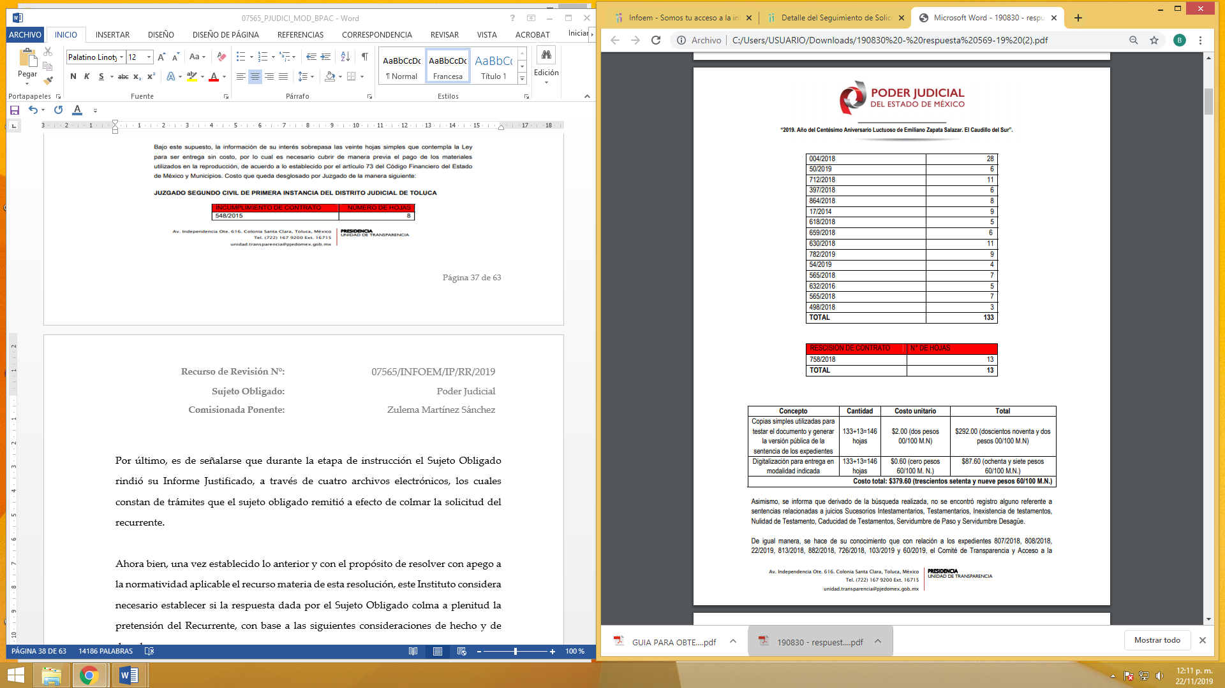
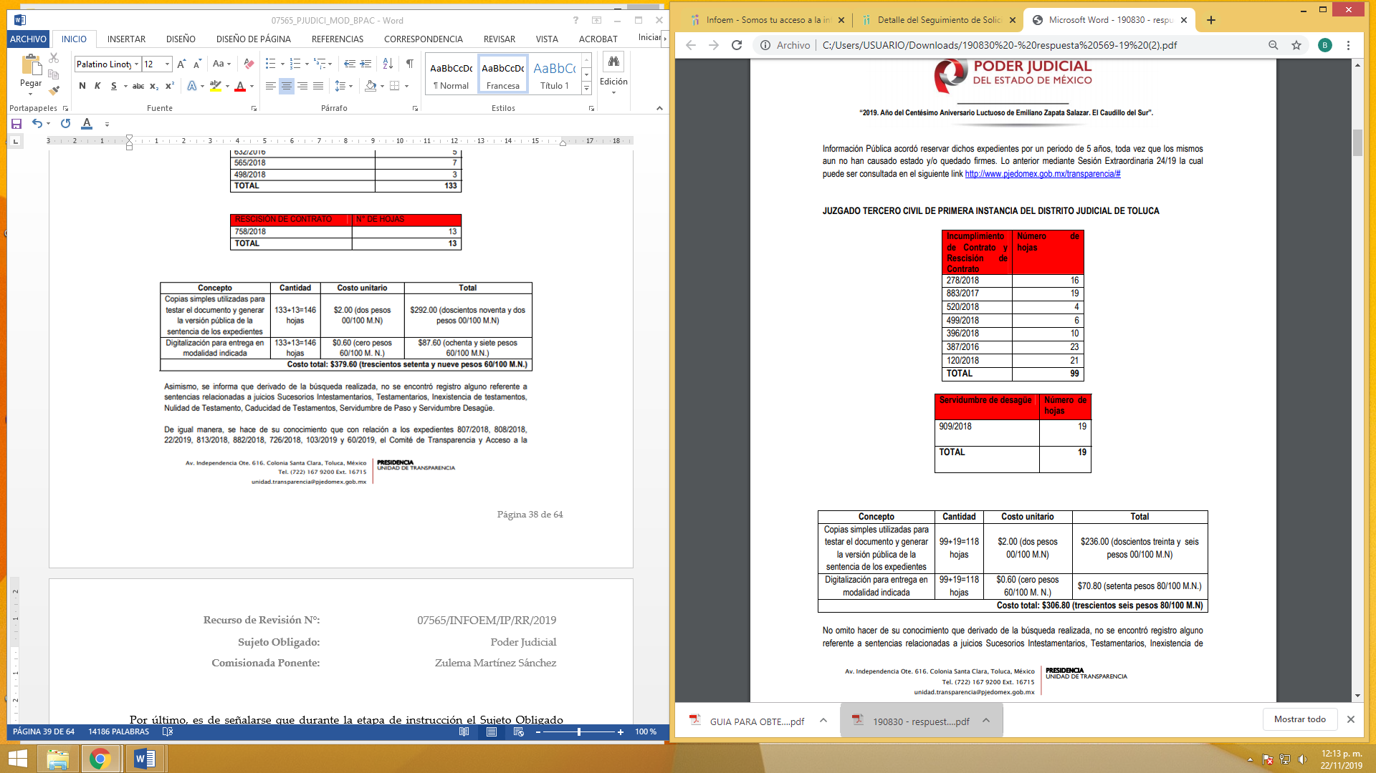





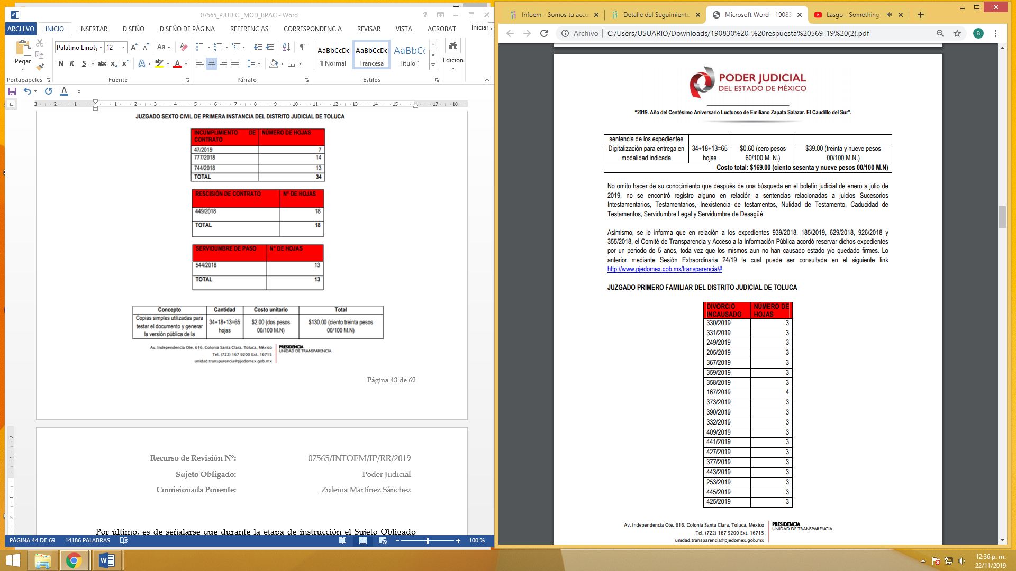


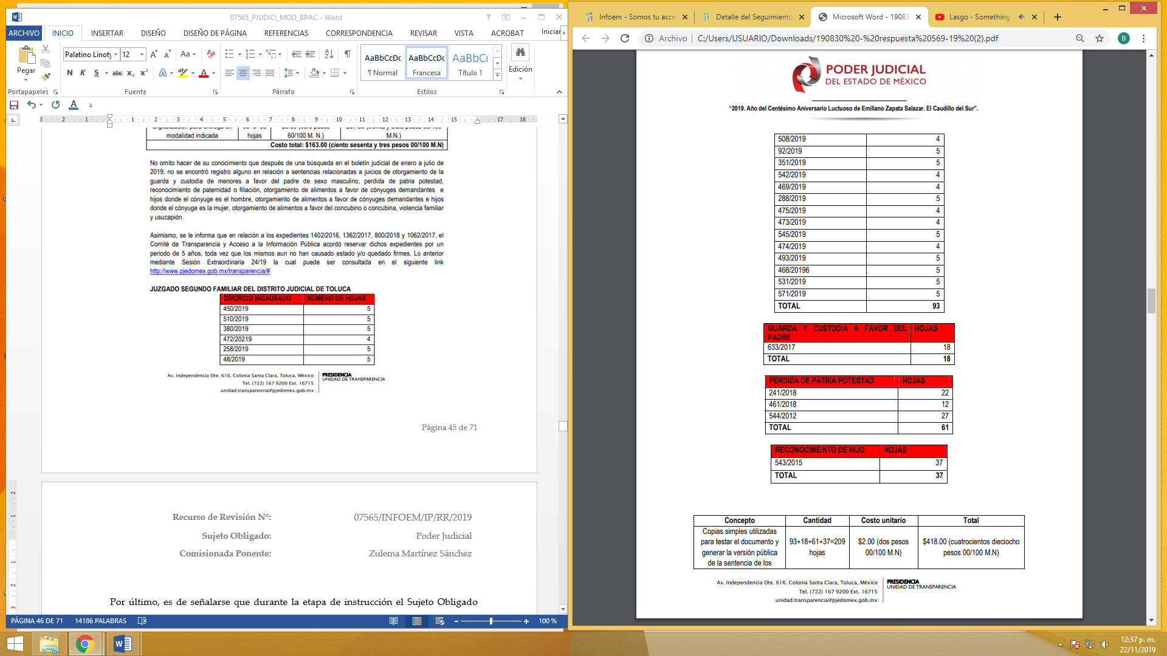




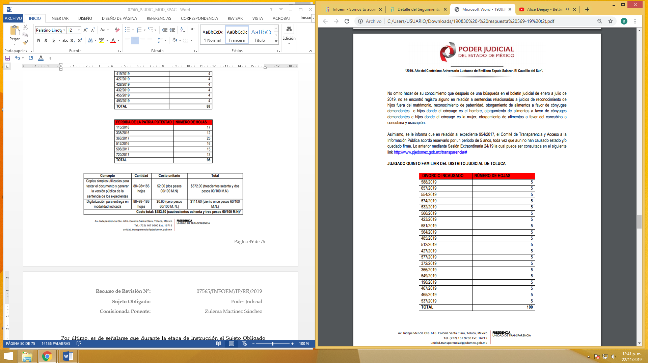


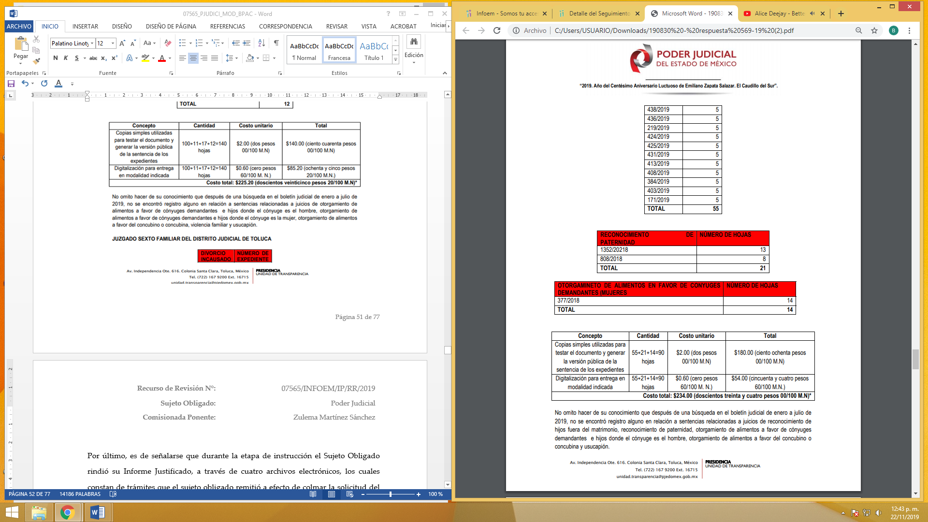

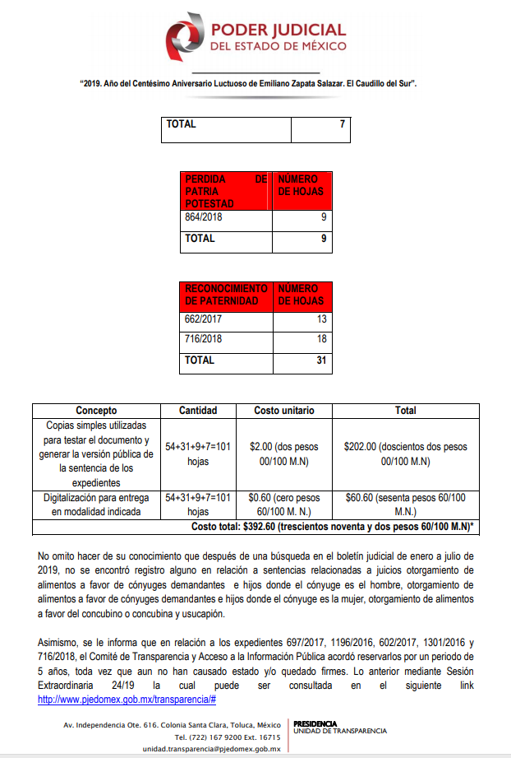

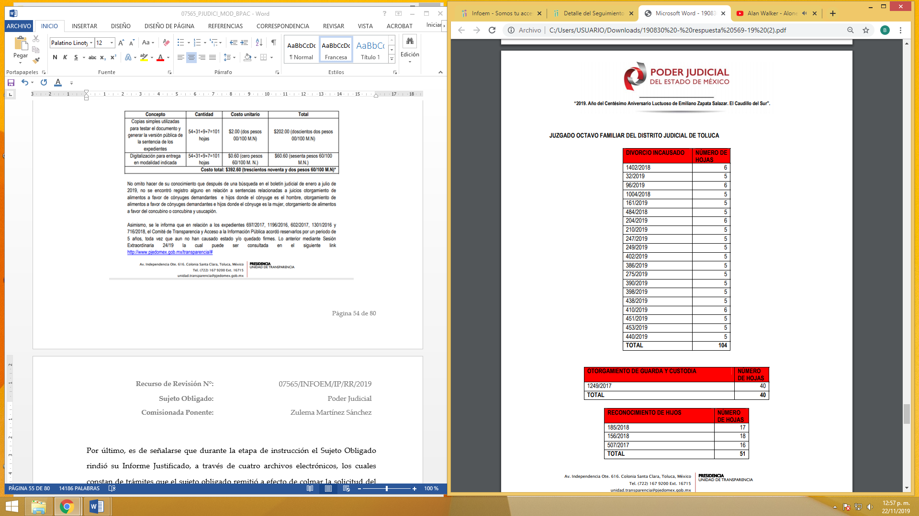







Ante la respuesta del Sujeto Obligado, el Recurrente consideró que su derecho de acceso a la información había sido conculcado por lo que interpuso el presente recurso de revisión impugnando la respuesta del Sujeto Obligado y dando como motivo de inconformidad “…que el cobro por copias fotostáticas simples carece de una base objetiva y razonable, invalidando diversas disposiciones normativas; por lo que si bien, se deben cubrir, de acuerdo al Código Financiero del Estado de México, un costo de reproducción de acuerdo a la modalidad solicitada, lo cierto es que en el caso específico, el recurrente no solicitó en momento alguno, copias simples de las resoluciones, sino una versión digital y pública, que el sujeto obligado tiene obligación de proporcionar y poseer, conforme a sus atribuciones y obligaciones en transparencia…” (Sic)

Ahora bien, una vez establecido lo anterior y con el propósito de resolver con apego a la normatividad aplicable el recurso materia de esta resolución, este Instituto considera necesario establecer si la respuesta dada por el Sujeto Obligado colma a plenitud la pretensión del Recurrente, con base a las siguientes consideraciones de hecho y de derecho:

En primer lugar es de advertirse lo siguiente: nuestra Carta Magna dispone que para el ejercicio del derecho de acceso a la información los Estados deben observar diversos principios y bases, entre los cuales se establece que toda la información en posesión de cualquier autoridad, órgano, organismo, órganos autónomos, así como de cualquier sindicato que reciba y ejerza recursos públicos o realice actos de autoridad en el ámbito federal, estatal y municipal, es pública y sólo podrá ser reservada temporalmente por razones de interés público y seguridad nacional, en los términos que fijen las leyes, ello se aprecia en el Artículo 6, apartado A, numeral I de la Constitución Política de los Estados Unidos Mexicanos que a la letra establece:

Artículo 6
…
Para el ejercicio del derecho de acceso a la información, la Federación, los Estados y el Distrito Federal, en el ámbito de sus respectivas competencias, se regirán por los siguientes principios y bases:

- Toda la información en posesión de cualquier autoridad, entidad, órgano y organismo de los Poderes Ejecutivo, Legislativo y Judicial, órganos autónomos, partidos políticos, fideicomisos y fondos públicos, así como de cualquier persona física, moral o sindicato que reciba y ejerza recursos públicos o realice actos de autoridad en el ámbito federal, estatal y municipal, es pública y sólo podrá ser reservada temporalmente por razones de interés público y seguridad nacional, en los términos que fijen las leyes. En la interpretación de este derecho deberá prevalecer el principio de máxima publicidad. Los sujetos obligados deberán documentar todo acto que derive del ejercicio de sus facultades, competencias o funciones, la ley determinará los supuestos específicos bajo los cuales procederá la declaración de inexistencia de la información.

Ahora bien, en atención a lo dispuesto por los artículos 3, fracción XI y 12 de la Ley de Transparencia y Acceso a la Información Pública del Estado de México y Municipios, los cuales son del tenor literal siguiente:

Artículo 3.- Para los efectos de la presente Ley se entenderá por:
…
XI. Documento: Los expedientes, reportes, estudios, actas, resoluciones, oficios, correspondencia, acuerdos, directivas, directrices, circulares, contratos, convenios, instructivos, notas, memorandos, estadísticas o bien, cualquier otro registro que documente el ejercicio de las facultades, funciones y competencias de los sujetos obligados, sus servidores públicos e integrantes, sin importar su fuente o fecha de elaboración. Los documentos podrán estar en cualquier medio, sea escrito, impreso, sonoro, visual, electrónico, informático u holográfico;

Artículo 4. El derecho humano de acceso a la información pública es la prerrogativa de las personas para buscar, difundir, investigar, recabar, recibir y solicitar información pública, sin necesidad de acreditar personalidad ni interés jurídico.

Toda la información generada, obtenida, adquirida, transformada, administrada o en posesión de los sujetos obligados es pública y accesible de manera permanente a cualquier persona, en los términos y condiciones que se establezcan en los tratados internacionales de los que el Estado mexicano sea parte, en la Ley General, la presente Ley y demás disposiciones de la materia, privilegiando el principio de máxima publicidad de la información. Solo podrá ser clasificada excepcionalmente como reservada temporalmente por razones de interés público, en los términos de las causas legítimas y estrictamente necesarias previstas por esta Ley.

Los sujetos obligados deben poner en práctica, políticas y programas de acceso a la información que se apeguen a criterios de publicidad, veracidad, oportunidad, precisión y suficiencia en beneficio de los solicitantes.

Artículo 12. Quienes generen, recopilen, administren, manejen, procesen, archiven o conserven información pública serán responsables de la misma en los términos de las disposiciones jurídicas aplicables.

Los sujetos obligados sólo proporcionarán la información pública que se les requiera y que obre en sus archivos y en el estado en que ésta se encuentre. La obligación de proporcionar información no comprende el procesamiento de la misma, ni el presentarla conforme al interés del solicitante; no estarán obligados a generarla, resumirla, efectuar cálculos o practicar investigaciones.

De la interpretación a los preceptos citados, se desprende que es información pública la contenida en los documentos que los Sujetos Obligados generen, administren o se encuentre en su posesión en el ejercicio de sus atribuciones y que toda la información generada, obtenida, adquirida, transformada, administrada o en posesión de los sujetos obligados es pública y accesible de manera permanente a cualquier persona.

En segundo término, es necesario señalar que se omite el estudio de la naturaleza jurídica de la información pública solicitada, toda vez que el Sujeto Obligado puso a disposición del Recurrente la información solicitada en la respuesta a las solicitud de información, de lo que se deduce que existe una aceptación por parte del Sujeto Obligado que genera, administra o posee dicha información, derivada del ejercicio de sus funciones de derecho público.

Cabe recordar que el estudio de la naturaleza jurídica tiene por objeto determinar si la información requerida es generada, poseída o administrada por los sujetos obligados; por lo que en el caso en concreto, en virtud de que el Sujeto Obligado asumió contar con dicha información, resulta innecesario realizar el estudio correspondiente, y a nada práctico conduciría llevar a cabo dicho estudio.

Ahora bien, se advierte que el Sujeto Obligado rindió su Informe Justificado durante la etapa procesal correspondiente, el cual se integra por el archivo electrónico denominado “191004 – informe justificado.pdf“, por medio del cual ratifica su respuesta primigenia.

Una vez establecida y delimitada la materia del presente recurso de revisión, y atentos a la respuesta del Sujeto Obligado a la solicitud de información, tal y como lo constituyen los artículos, 7 y 23, fracción IV, de la Ley de Transparencia y Acceso a la Información Pública del Estado de México y Municipios, que establecen como deber de los sujetos obligados el hacer pública toda la información en su posesión, como se aprecia a continuación:

“Artículo 7. El Estado de México garantizará el efectivo acceso de toda persona a la información en posesión de cualquier entidad, autoridad, órgano y organismo de los poderes Ejecutivo, Legislativo y Judicial, órganos autónomos, partidos políticos, fideicomisos y fondos públicos, así como de cualquier persona física, jurídico colectiva o sindicato que reciba y ejerza recursos públicos o realice actos de autoridad en el ámbito de competencia del Estado de México y sus municipios.

Artículo 23. Son sujetos obligados a transparentar y permitir el acceso a su información y proteger los datos personales que obren en su poder:
(…)
III. El Poder Judicial, sus organismos, órganos y entidades, así como el Consejo de la Judicatura del Estado;
(…)
Los sujetos obligados deberán hacer pública toda aquella información relativa a los montos y las personas a quienes entreguen, por cualquier motivo, recursos públicos, así como los informes que dichas personas les entreguen sobre el uso y destino de dichos recursos.
Los servidores públicos deberán transparentar sus acciones así como garantizar y respetar el derecho de acceso a la información pública.
(Énfasis añadido)

En este sentido, debe decirse las resoluciones que se emitan en procesos o procedimientos seguidos en forma de juicio así como las versiones públicas de las sentencias que sean de interés público, se encuentran consideradas como una de las obligaciones de transparencias comunes y específicas que los Sujetos Obligados tienen el deber de poner a disposición del público de manera permanente y actualizada de forma sencilla, precisa y entendible, en los respectivos medios electrónicos, de acuerdo con sus facultades, atribuciones, funciones u objeto social, según corresponda; esto conforme a lo establecido en los artículos 92 en su fracción XL y 96 fracción II, de la de la Ley de Transparencia y Acceso a la Información Pública del Estado de México y Municipios, los cuales disponen lo siguiente:
“Artículo 92. Los sujetos obligados deberán poner a disposición del público de manera permanente y actualizada de forma sencilla, precisa y entendible, en los respectivos medios electrónicos, de acuerdo con sus facultades, atribuciones, funciones u objeto social, según corresponda, la información, por lo menos, de los temas, documentos y políticas que a continuación se señalan:
(…)

XL. Las resoluciones y laudos que se emitan en procesos o procedimientos seguidos en forma de juicio;

Artículo 96. Además de las obligaciones de transparencia común a que se refiere el Capítulo II de este Título, el Poder Judicial Local y el Tribunal de lo Contencioso Administrativo del Estado de México, deberán poner a disposición del público y actualizar la siguiente información:
…
II. Las versiones públicas de las sentencias que sean de interés público;
…”

De lo anterior, se desprende que los Sujetos Obligados están obligados a poner a disposición del público de manera constante y actualizada, de forma sencilla, precisa y entendible, en los respectivos medios electrónicos, la información referente a las resoluciones que se emitan en procesos en forma de juicio así como las versiones pública de las sentencias que resultan ser de interés para el recurrente.

En ese orden de ideas, no obstante lo anterior, el personal de la ponencia que resuelve, procedió a ingresar a página de IPOMEX, a efecto de constatar la información remitida por el sujeto obligado, información que se encuentra en la siguiente liga https://www.ipomex.org.mx/ipo3/lgt/indice/PJEDOMEX/art_92_xl/1.web, misma que se observan publicados para el año dos mil dieciocho de los cuales se aprecian noventa y un registros correspondientes al Juzgado Familiar en Línea y para el año dos mil diecinueve se aprecian novecientos treinta y seis registros los cuales corresponden al Juzgado Familiar en línea, Tribunal de Alzada de Tlanepantla de México, Segundo Tribunal de Alzada de Tlanepantla de México, Tribunal de Enjuiciamiento de Cuautitlán y Juzgado de Control de Cuautitlán, por lo que una vez constatado la información publicada por el sujeto obligado a través de la página de IPOMEX no se observa ninguno de las resoluciones que alude el sujeto obligado tanto en respuesta como informe, de las cuales fueron remitidas por el sujeto obligado, tal y como se aprecia en las siguientes imágenes que se inserta a continuación a efecto de ilustrar:

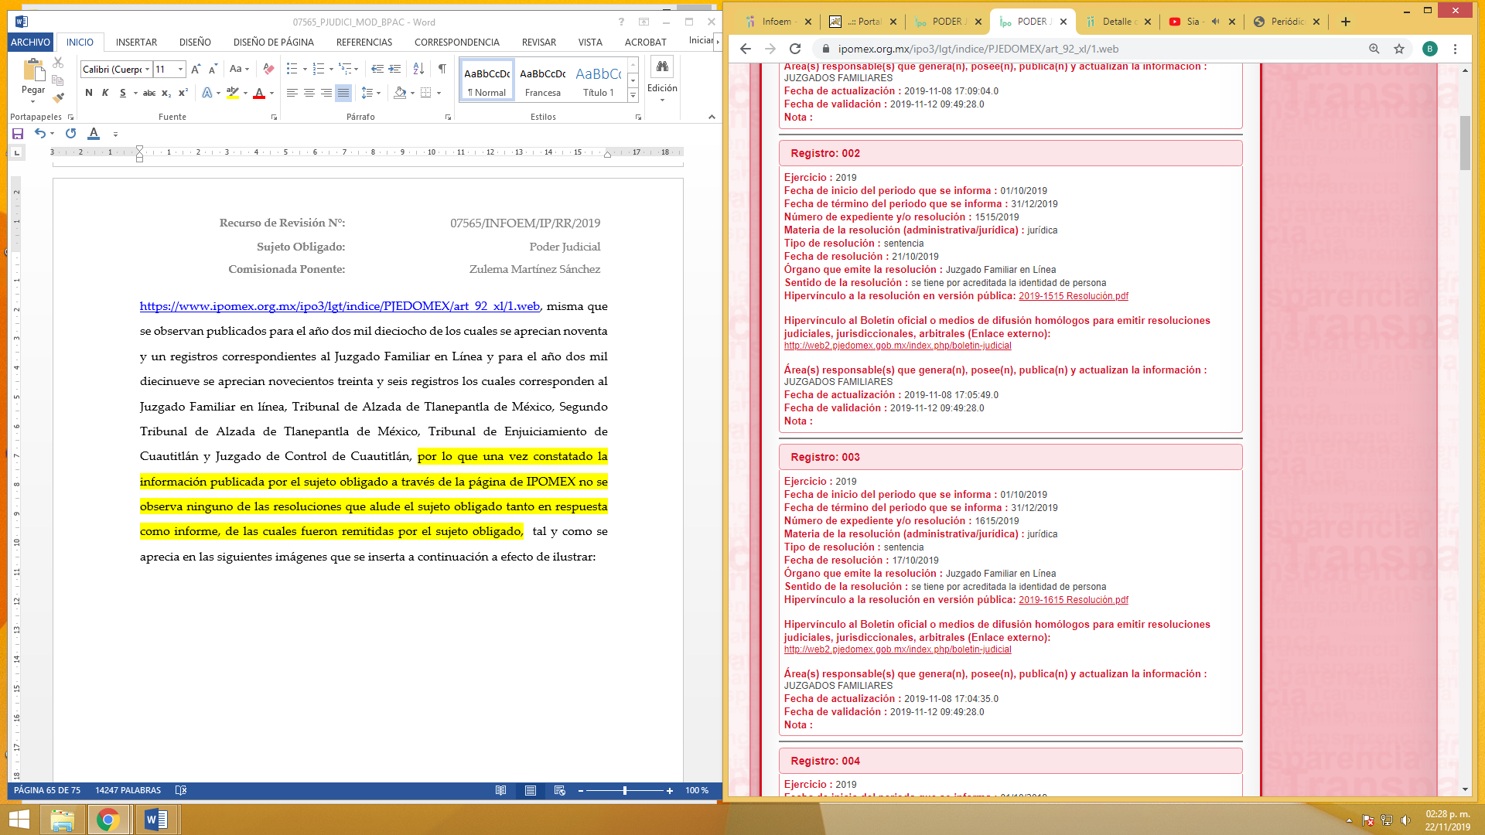


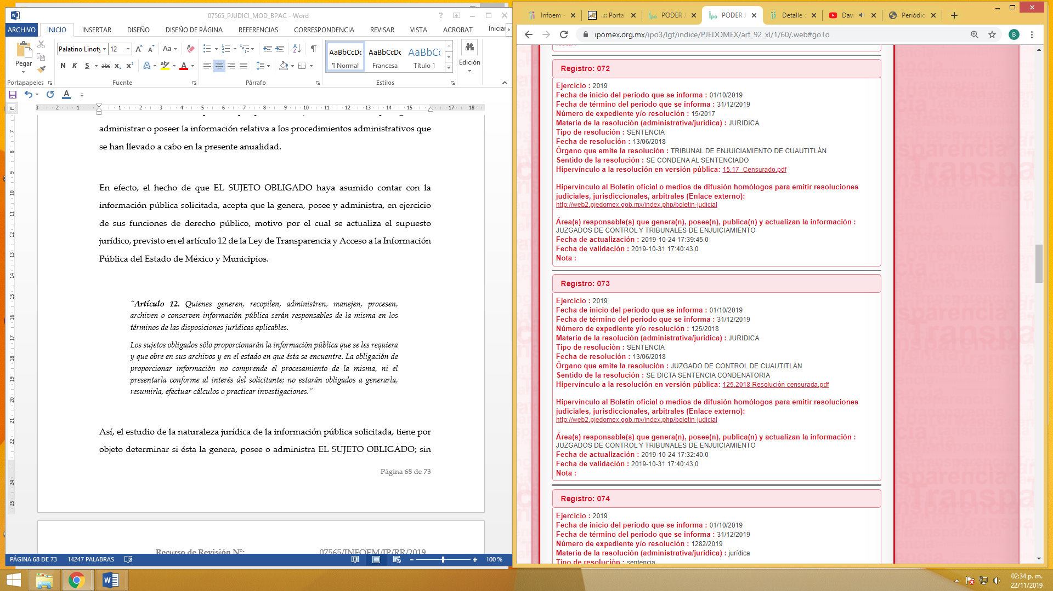
Así mismo, se constató información publicada en la siguiente liga https://www.ipomex.org.mx/ipo3/lgt/indice/PJEDOMEX/art_96_ii_a.web, misma que se observan publicados para el año dos mil dieciocho cuatro registros y para el año dos mil diecinueve se observan tres registros, los cuales refieren que durante el periodo reportado no se generó información de los cuales se hace inserción de imágenes a manera de ilustrar:
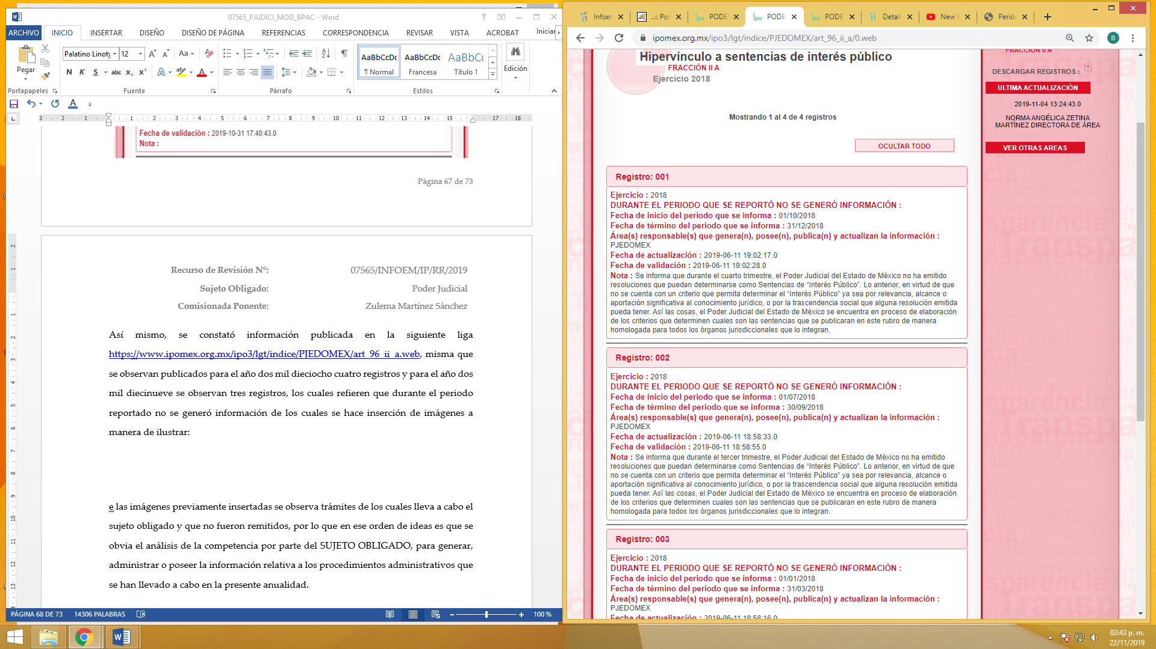
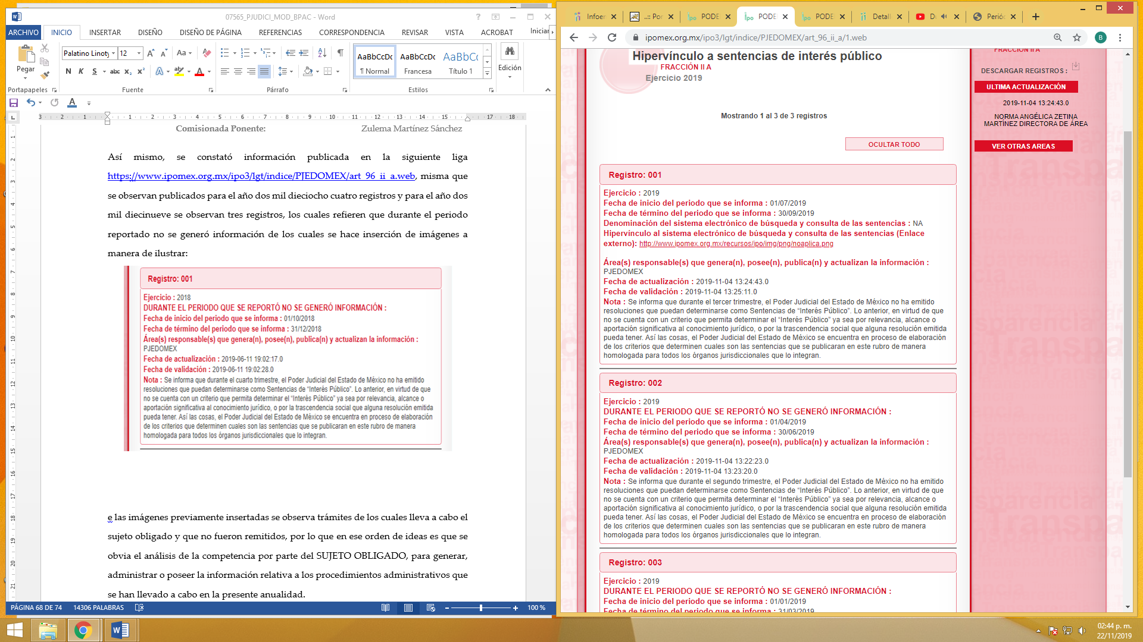
De igual forma, se constató información publicada en la liga https://www.ipomex.org.mx/ipo3/lgt/indice/PJEDOMEX/art_96_ii_b/0.web, misma que se observan publicados para el año dos mil dieciocho veintiséis registros, y para el año dos mil diecinueve se observan ciento veintiún registros, todos referentes en materia penal, de los cuales se hace inserción de imágenes a manera de ilustrar:
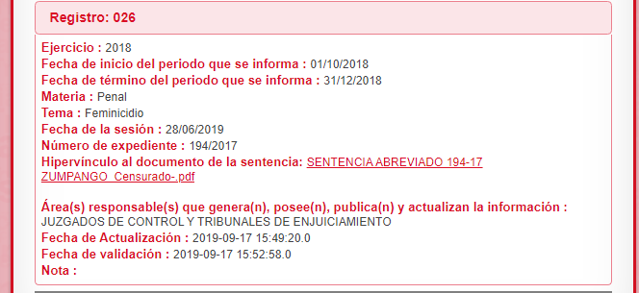
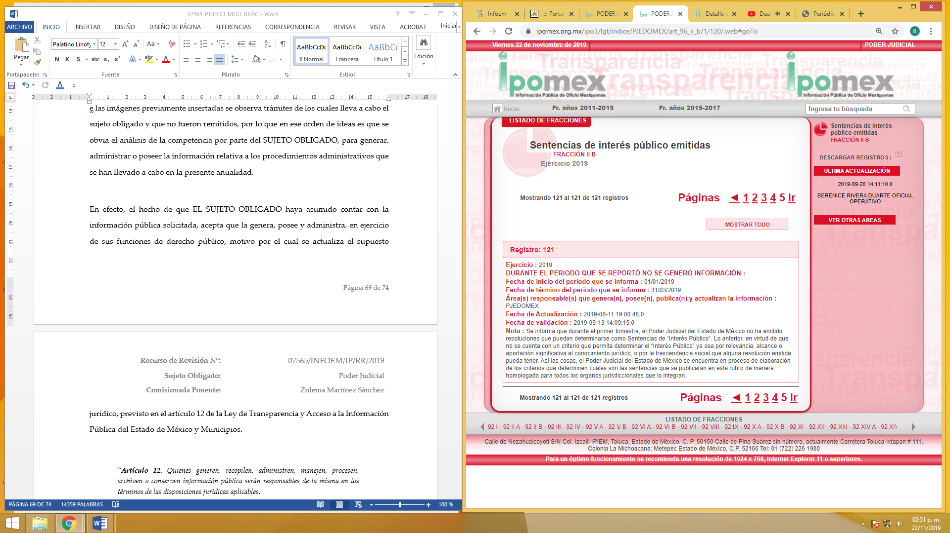

Derivado de lo anterior y aunado a la respuesta otorgada por el Sujeto Obligado, por medio de la cual, el mismo proporciona como número juicios los que versan, de acuerdo a los años que van desde 2016, 2017 y 2018, en cuanto a los concernientes a la pérdida de la patria potestad, como se muestra a continuación:

Por lo que en tales circunstancias es que esta Ponencia Resolutora procedió a constatar la información remitida por el sujeto obligado a efecto de verificar si la información remitida en respuesta se encuentra contenida en su página de IPOMEX, tal y como se advierte en las páginas que anteceden y es por ello que de acuerdo a las imágenes previamente insertadas de las cuales se encuentran publicadas juicios que no tienen ninguna relación con lo solicitado y lo remitido por el Sujeto Obligado, en la página ya citada, por lo que así mismo, no se encuentran publicados ningún juicio de los que el sujeto Obligado posee la información mismos que remitió en respuesta y de las que resulta de interés para el recurrente, aunado a que de acuerdo con lo establecido por los artículos 92 en su fracción XL y 96 fracción II, de la de la Ley de Transparencia y Acceso a la Información Pública del Estado de México y Municipios, se encuentran consideradas como una de las obligaciones de transparencias comunes y específicas que los Sujetos Obligados tienen el deber de poner a disposición del público de manera permanente y actualizada de forma sencilla, precisa y entendible, en los respectivos medios electrónicos, de acuerdo con sus facultades, atribuciones, funciones u objeto social, según corresponda; por lo que en ese contexto resulta viable ordenar la entrega de la información solicitada por el recurrente.

Ahora bien de lo anterior se colige que las resoluciones son información pública y por consiguiente deben de obrar en poder del sujeto obligado a través de cualquier medio, sea escrito, impreso, sonoro, visual, electrónico, informático u holográfico, por tal motivo no procederá el cobro a que hace alusión el Sujeto Obligado. Toda vez que no debe pasar desapercibido que el recurrente eligió que la modalidad de entrega de la información sea a través del SAIMEX, sin embargo dentro de la respuesta del Sujeto Obligado hace alusión al costo que se genere de las impresiones de las resoluciones, por tanto, y en virtud de lo ya señalado en las líneas que anteceden, este Instituto considera que la entrega de la información sea vía Sistema de Acceso a la Información Mexiquense (SAIMEX), misma que otorga el beneficio de disponer inmediata y gratuitamente de la información solicitada.

Es por lo que en ese orden de ideas, es que se obvia el análisis de la competencia por parte del SUJETO OBLIGADO, para generar, administrar o poseer la información relativa a las diversas resoluciones en materia civil y familiar a las que hace alusión el recurrente en su solicitud de información.

En efecto, el hecho de que EL SUJETO OBLIGADO haya asumido contar con la información pública solicitada, acepta que la genera, posee y administra, en ejercicio de sus funciones de derecho público, motivo por el cual se actualiza el supuesto jurídico, previsto en el artículo 12 de la Ley de Transparencia y Acceso a la Información Pública del Estado de México y Municipios.

“Artículo 12. Quienes generen, recopilen, administren, manejen, procesen, archiven o conserven información pública serán responsables de la misma en los términos de las disposiciones jurídicas aplicables.
Los sujetos obligados sólo proporcionarán la información pública que se les requiera y que obre en sus archivos y en el estado en que ésta se encuentre. La obligación de proporcionar información no comprende el procesamiento de la misma, ni el presentarla conforme al interés del solicitante; no estarán obligados a generarla, resumirla, efectuar cálculos o practicar investigaciones.”

Así, el estudio de la naturaleza jurídica de la información pública solicitada, tiene por objeto determinar si ésta la genera, posee o administra EL SUJETO OBLIGADO; sin embargo, en aquellos casos en que éste la asume, a nada práctico nos conduciría su estudio, ya que se insiste, dicha información, fue admitida por el mismo; por lo que, la genera, posee y administra, en ejercicio de sus funciones de derecho público, motivo por el cual, se actualiza el supuesto jurídico, previsto en el artículo 12 de la Ley de la materia, anteriormente referido.

- Versión pública.

En este sentido, los Sujetos Obligados deben observar que los datos personales en su posesión estén protegidos, adoptando las medidas de seguridad administrativa, física y técnica necesarias para garantizar la integridad, confidencialidad y disponibilidad de los mismos, considerando además, que conforme al principio de finalidad todo tratamiento de datos personales que efectúe el responsable deberá estar justificado por finalidades concretas, lícitas, explícitas y legítimas, relacionadas con las atribuciones que la normatividad aplicable les confiera, tal como lo dispone el artículo 22 de la Ley de Protección de Datos Personales en posesión de los Sujetos Obligados del Estado de México y Municipios.

Se destaca que de acuerdo con la naturaleza de la información solicitada, amerita la elaboración de una versión pública, ya que podría advertirse información confidencial que haga identificada o identificable a una persona, la cual de manera enunciativa más no limitativa podría ser el Registro Federal de Contribuyentes (RFC), la Clave Única de Registro de Población (CURP), Clave de cualquier tipo de seguridad social (ISSEMYM, u otros), y números de cuentas bancarias, siempre y cuando se contengan en dichos documentos, los cuales, deben testarse al momento de la elaboración de versión pública.

En cuanto al RFC, este constituye un dato personal, ya que para su obtención es necesario acreditar ante la autoridad fiscal previamente la identidad de la persona, su fecha de nacimiento, entre otros aspectos.

Ahora bien, las personas físicas tramitan su inscripción en el registro con el propósito de realizar —mediante esa clave de identificación— operaciones o actividades de naturaleza fiscal, la cual, les permite hacerse identificables respecto de una situación fiscal determinada.

Lo anterior, es compartido por el Instituto Nacional de Transparencia, Acceso a la Información Pública y Protección de Datos Personales (INAI) a través del Criterio 19-2017, el cual es del tenor literal siguiente:

“Registro Federal de Contribuyentes (RFC) de personas físicas. El RFC es una clave de carácter fiscal, única e irrepetible, que permite identificar al titular, su edad y fecha de nacimiento, por lo que es un dato personal de carácter confidencial.” (Sic)

Así, se desprende que el Registro Federal de Contribuyentes se vincula al nombre de su titular, permitiendo identificar la edad de la persona, fecha de nacimiento, así como su homoclave, determinando la identificación de dicha persona para efectos fiscales, por lo éste constituye un dato personal que concierne a una persona física identificada e identificable en términos de los artículos 3, fracción IX de la Ley de Transparencia y Acceso a la Información Pública del Estado de México y Municipios y 4, fracción XI de la Ley de Protección de Datos Personales en Posesión de Sujetos Obligado del Estado de México y Municipios.
En cuanto al CURP, en virtud de que éste se integra por datos personales que únicamente le conciernen a un particular como son su fecha de nacimiento, su nombre, sus apellidos y su lugar de nacimiento; información que permite distinguirlo del resto de los habitantes, se considera que es de carácter confidencial.
Argumento que es compartido por el Instituto Nacional de Transparencia, Acceso a la Información Pública y Protección de Datos Personales (INAI), conforme al criterio número 18-2017, el cual refiere:
“Clave Única de Registro de Población (CURP). La Clave Única de Registro de Población se integra por datos personales que sólo conciernen al particular titular de la misma, como lo son su nombre, apellidos, fecha de nacimiento, lugar de nacimiento y sexo. Dichos datos, constituyen información que distingue plenamente a una persona física del resto de los habitantes del país, por lo que la CURP está considerada como información confidencial.” (sic)

Por lo que respecta a la clave de seguridad social, en virtud de que su divulgación no aporta a la transparencia o a la rendición de cuentas y sí provoca una transgresión a la vida privada e intimidad de la persona, esta información también resulta ser de carácter confidencial.

Por lo anterior, el Sujeto Obligado deberá emitir el acuerdo de clasificación de la información como confidencial, en términos de este considerando.

Por tanto, resulta importante precisar que los Lineamientos Generales en materia de Clasificación y Desclasificación de la información, así como para la elaboración de versiones públicas, emitidos por el Sistema Nacional de Transparencia, Acceso a la Información Pública y Protección de Datos Personales, establecen lo siguiente:

“Cuarto. Para clasificar la información como reservada o confidencial, de manera total o parcial, el titular del área del sujeto obligado deberá atender lo dispuesto por el Título Sexto de la Ley General, en relación con las disposiciones contenidas en los presentes lineamientos, así como en aquellas disposiciones legales aplicables a la materia en el ámbito de sus respectivas competencias, en tanto estas últimas no contravengan lo dispuesto en la Ley General.
Los sujetos obligados deberán aplicar, de manera estricta, las excepciones al derecho de acceso a la información y sólo podrán invocarlas cuando acrediten su procedencia.
…
Quinto. La carga de la prueba para justificar toda negativa de acceso a la información, por actualizarse cualquiera de los supuestos de clasificación previstos en la Ley General, la Ley Federal y leyes estatales, corresponderá a los sujetos obligados, por lo que deberán fundar y motivar debidamente la clasificación de la información ante una solicitud de acceso o al momento en que generen versiones públicas para dar cumplimiento a las obligaciones de transparencia, observando lo dispuesto en la Ley General y las demás disposiciones aplicables en la materia.
Octavo. Para fundar la clasificación de la información se debe señalar el artículo, fracción, inciso, párrafo o numeral de la ley o tratado internacional suscrito por el Estado mexicano que expresamente le otorga el carácter de reservada o confidencial.
Para motivar la clasificación se deberán señalar las razones o circunstancias especiales que lo llevaron a concluir que el caso particular se ajusta al supuesto previsto por la norma legal invocada como fundamento.
…
Décimo octavo. De conformidad con el artículo 113, fracción I de la Ley General, podrá considerarse como información reservada, aquella que comprometa la seguridad pública, al poner en peligro las funciones a cargo de la Federación, la Ciudad de México, los Estados y los Municipios, tendientes a preservar y resguardar la vida, la salud, la integridad y el ejercicio de los derechos de las personas, así como para el mantenimiento del orden público.

DE LA INFORMACIÓN CONFIDENCIAL
Trigésimo octavo. Se considera información confidencial:
I. Los datos personales en los términos de la norma aplicable;
II. La que se entregue con tal carácter por los particulares a los sujetos obligados, siempre y cuando tengan el derecho de entregar con dicho carácter la información, de conformidad con lo dispuesto en las leyes o en los Tratados Internacionales de los que el Estado mexicano sea parte, y
III. …
La información confidencial no estará sujeta a temporalidad alguna y sólo podrán tener acceso a ella los titulares de la misma, sus representantes y los servidores públicos facultados para ello.”
(Énfasis añadido)

De los lineamientos antes transcritos se advierte claramente que específicamente en el numeral OCTAVO, se establece que para fundar la clasificación de la información se debe señalar el artículo, fracción, inciso, párrafo o numeral de la ley o tratado internacional suscrito por el Estado mexicano que expresamente le otorga el carácter de reservada o confidencial.

Así, los Acuerdos de Clasificación emitidos por los Comités de Transparencia de los Sujetos Obligados deben cumplir los ordenamientos anteriormente citados para generar certeza jurídica a los particulares, y por ende, que se cumpla con la debida fundamentación y motivación.

En esa tesitura, al hablar de fundamentación y motivación es necesario destacar que el primer concepto se vincula con la cita del precepto legal aplicable al caso en concreto y la motivación tiene como fin que el solicitante conozca a detalle y de manera completa todas y cada una de las circunstancias y condiciones que determinaron la clasificación como reservada de la información, de tal manera que sea evidente y muy claro para el particular cuestionar y controvertir el mérito de la decisión permitiéndole una real y auténtica defensa.

Sirven de sustento, a lo anterior las tesis jurisprudenciales números I.4º.A. J/43 y VI. 2º. J/43, publicadas en el Semanario Judicial de la Federación y su Gaceta, con el número de registro 175,082 y 203,143, respectivamente, cuyo texto y sentido literal es el siguiente:

“FUNDAMENTACIÓN Y MOTIVACIÓN. EL ASPECTO FORMAL DE LA GARANTÍA Y SU FINALIDAD SE TRADUCEN EN EXPLICAR, JUSTIFICAR, POSIBILITAR LA DEFENSA Y COMUNICAR LA DECISIÓN. El contenido formal de la garantía de legalidad prevista en el artículo 16 constitucional relativa a la fundamentación y motivación tiene como propósito primordial y ratio que el justiciable conozca el "para qué" de la conducta de la autoridad, lo que se traduce en darle a conocer en detalle y de manera completa la esencia de todas las circunstancias y condiciones que determinaron el acto de voluntad, de manera que sea evidente y muy claro para el afectado poder cuestionar y controvertir el mérito de la decisión, permitiéndole una real y auténtica defensa. Por tanto, no basta que el acto de autoridad apenas observe una motivación pro forma pero de una manera incongruente, insuficiente o imprecisa, que impida la finalidad del conocimiento, comprobación y defensa pertinente, ni es válido exigirle una amplitud o abundancia superflua, pues es suficiente la expresión de lo estrictamente necesario para explicar, justificar y posibilitar la defensa, así como para comunicar la decisión a efecto de que se considere debidamente fundado y motivado, exponiendo los hechos relevantes para decidir, citando la norma habilitante y un argumento mínimo pero suficiente para acreditar el razonamiento del que se deduzca la relación de pertenencia lógica de los hechos al derecho invocado, que es la subsunción.”
“FUNDAMENTACION Y MOTIVACION. La debida fundamentación y motivación legal, deben entenderse, por lo primero, la cita del precepto legal aplicable al caso, y por lo segundo, las razones, motivos o circunstancias especiales que llevaron a la autoridad a concluir que el caso particular encuadra en el supuesto previsto por la norma legal invocada como fundamento.”

Entonces, el Sujeto Obligado debe seguir el procedimiento legal establecido para su clasificación, es decir, es necesario que el Comité de Transparencia emita un Acuerdo de Clasificación que cumpla con las formalidades previstas en los artículos 137, 143 y 149 de la Ley de Transparencia y Acceso a la Información Pública del Estado de México y Municipios.

Por lo que con la finalidad de no coartar el derecho de acceso a la información accionado por el recurrente y no dejarlo en estado de incertidumbr
e, es dable ordenar realice nuevamente una búsqueda exhaustiva de la información a fin de localizar las resoluciones en materia civil y familiar que son de interés para el recurrente.

Así, en mérito de lo expuesto en líneas anteriores resultan parcialmente fundadas las razones o motivos de inconformidad que arguye el Recurrente, por ello con fundamento en el artículo 186, fracción III, de la Ley de Transparencia y Acceso a la Información Pública del Estado de México y Municipios, se ORDENA la respuesta a la solicitud de información pública número: 00569/PJUDICI/2019; que ha sido materia del presente fallo.

Por lo antes expuesto y fundado es de resolverse y,

RESUELVE

PRIMERO. Se REVOCA la respuesta entregada por el Sujeto Obligado a las solicitud de información 00569/PJUDICI/2019, por resultar fundadas las razones o motivos de inconformidad hechos valer por El Recurrente, en términos del Considerando CUARTO, de la presente resolución.

SEGUNDO. Se ordena al Sujeto Obligado previa búsqueda exhaustiva y razonable haga entrega al recurrente en términos del Considerando Cuarto de la presente resolución, en versión pública, a través del SAIMEX, de lo siguiente:

- De todas las resoluciones en materia civil de los Juzgados Segundo, Tercero, Cuarto, Quinto y Sexto de Toluca así como en materia familiar de los Juzgados Primero, Segundo, Tercero, Cuarto, Quinto, Sexto, Séptimo, Octavo y Noveno de Toluca, de acuerdo a la solicitud de información.

Para el caso de la clasificación de la información, se deberá emitir el Acuerdo del Comité de Transparencia en términos de los artículos 49, fracción VIII, 122 y 132 fracciones II y III de la Ley de Transparencia y Acceso a la Información Pública del Estado de México y Municipios, en el que funde y motive las razones sobre los datos que se supriman o eliminen dentro del soporte documental respectivo objeto de las versiones públicas que se formulen y se ponga a disposición del recurrente.

TERCERO. Notifíquese al Titular de la Unidad de Transparencia del SUJETO OBLIGADO, para que conforme al artículo 186 último párrafo, 189 segundo párrafo y 194 de la Ley de Transparencia y Acceso a la Información Pública del Estado de México y Municipios; dé cumplimiento a lo ordenado dentro del plazo de diez días hábiles, debiendo informar a este Instituto en un plazo de tres días hábiles siguientes sobre el cumplimiento dado a la presente resolución.

CUARTO. Notifíquese al recurrente la presente resolución así mismo de conformidad con lo establecido en el artículo 196 de la Ley de Transparencia y Acceso a la Información Pública del Estado de México y Municipios podrá promover Juicio de Amparo en los términos de las leyes aplicables.

ASÍ LO RESUELVE, POR UNANIMIDAD DE VOTOS, EL PLENO DEL INSTITUTO DE TRANSPARENCIA, ACCESO A LA INFORMACIÓN PÚBLICA Y PROTECCIÓN DE DATOS PERSONALES DEL ESTADO DE MÉXICO Y MUNICIPIOS, CONFORMADO POR LOS COMISIONADOS ZULEMA MARTÍNEZ SÁNCHEZ, EVA ABAID YAPUR, JOSÉ GUADALUPE LUNA HERNÁNDEZ, JAVIER MARTÍNEZ CRUZ Y LUIS GUSTAVO PARRA NORIEGA, EN LA CUADRAGÉSIMA QUINTA SESIÓN ORDINARIA CELEBRADA EL CUATRO DE DICIEMBRE DE DOS MIL DIECINUEVE, ANTE EL SECRETARIO TÉCNICO DEL PLENO, ALEXIS TAPIA RAMÍREZ. ------------------------------------------------------------------------------------------------------------------------------------------------------------------------------------------------------------------------------------------------------------------------------------------------------------------------------------------------------------------------------------------------------------------------------------------------------------------------------------------------------------------------------------------------------------------------------------------------------------------------------------------------------------------------------------------------------------------------------------------------------------------------------------------------------------------------------------------------------------------------------------------------------------------------------------------------------------------------------------------------------------------------------------------
--------------------------------------------------------------------------------------------------------------------------------------------------------------------------------------------------------------------------------------------------------------------------------------------------------------------------------------------------------------------------------------------------------------------------------------------------------------------
----------------------------------------------------------------------------------------------------------------------------------------------------------------------------------------------------------------------------------

Zulema Martínez Sánchez
Comisionada Presidenta
(Rúbrica).

José Guadalupe Luna Hernández
Comisionado
(Rúbrica).

Eva Abaid Yapur
Comisionada
(Rúbrica).

Luis Gustavo Parra Noriega
Comisionado
(Rúbrica).

Javier Martínez Cruz
Comisionado
(Rúbrica).

Alexis Tapia Ramírez
Secretario Técnico del Pleno
(Rúbrica).

Esta hoja corresponde a la resolución de fecha cuatro de diciembre de dos mil diecinueve, emitida en el recurso de revisión 07565/INFOEM/IP/RR/2019.
OSAM/BPAC

Estudio oficioso o a petición de parte que no son incompatibles con el derecho de acceso a la justicia, ya que éste no se coarta por regular causas de improcedencia y sobreseimiento con tales fines, sirviendo de sustento la tesis aislada XVI.1o.A.T.2 K visible en el Semanario Judicial de la Federación bajo el número de registro 2000365 cuyo rubro y texto esgrime IMPROCEDENCIA Y SOBRESEIMIENTO EN EL JUICIO DE AMPARO. LAS CAUSAS PREVISTAS EN LOS ARTÍCULOS 73 Y 74 DE LA LEY DE LA MATERIA, RESPECTIVAMENTE, NO SON INCOMPATIBLES CON EL ARTÍCULO 25.1 DE LA CONVENCIÓN AMERICANA SOBRE DERECHOS HUMANOS. Del examen de compatibilidad de los artículos 73 y 74 de la Ley de Amparo con el artículo 25.1 de la Convención Americana sobre Derechos Humanos no se advierte que el derecho interno desatienda los estándares que pretenden proteger los derechos humanos en dicho tratado, por regular causas de improcedencia y sobreseimiento que impiden abordar el estudio de fondo del asunto en el juicio de amparo, en virtud de que el propósito de condicionar el acceso a los tribunales para evitar un sobrecargo de casos sin mérito, es en sí legítimo, por lo que esa compatibilidad, en cuanto a los requisitos para la admisibilidad de los recursos dependerá, en principio, de los siguientes criterios: no pueden ser irracionales ni de tal naturaleza que despojen al derecho de su esencia, ni discriminatorios y, en el caso, la razonabilidad de esas causas se justifica por la viabilidad de que una eventual sentencia concesoria tenga un ámbito de protección concreto y no entre en conflicto con el orden jurídico, no son de tal naturaleza que despojen al derecho de su esencia ni tampoco son discriminatorias, pues no existe alguna condicionante para su aplicabilidad, en función de cuestiones personales o particulares del quejoso. Por tanto, las indicadas causas de improcedencia y sobreseimiento no son incompatibles con el citado precepto 25.1, pues no impiden decidir sencilla, rápida y efectivamente sobre los derechos fundamentales reclamados como violados dentro del juicio de garantías.

